**PODSUMOWANIE**

**SZKOLNEGO ROKU SPORTOWEGO 2015/2016**

**W POWIECIE OPOCZYŃSKIM**

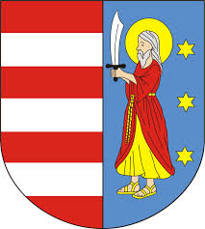

**OPOCZNO**

**LISTOPAD 2016**

Sport jest jednym z kluczowych elementów życia społecznego. Trudno wyobrazić sobie nasze codzienne życie bez sportu. Miliony ludzi na świecie uprawiają sport dla zdrowia i kondycji fizycznej oraz   
po to, aby odczuć poczucie wspólnoty i współzawodnictwa z innymi. Nie ulega wątpliwości, że uprawiając sport wdrażamy wiele wartości: tolerancję, ducha działania zespołowego, poczucie sprawiedliwości i siłę charakteru. Dlatego właśnie sport stanowi niezastąpione narzędzie wychowawcze. Powinniśmy jak najlepiej wykorzystywać edukacyjne wartości sportu. Szczególnie ważne jest dla nas wprowadzenie młodych ludzi   
w świat sportu. Podstawy dla aktywnego uprawiania sportu w wolnym czasie, aż do późnego wieku, rodzą się w kształtujących nas latach dzieciństwa i wczesnej młodości. We wczesnym dzieciństwie  
 i młodości sport wywiera znaczny wpływ na rozwój fizyczny, psychiczny, społeczny i intelektualny. Promuje odpowiednie zachowania, kształtuje charakter i tożsamość oraz poprawia naszą ogólną kondycję. Wychowanie fizyczne musi nieustannie rozwijać się we wszystkich szkołach i to w formach atrakcyjnych dla różnych grup wiekowych. Sport jest jedną z niewielu dziedzin, w których możliwa jest tak sprawna  
 i skuteczna integracja mniejszości etnicznych, osób z niepełnosprawnościami intelektualnymi lub fizycznymi, a także współpraca pomiędzy młodszym i starszym pokoleniem. Sport uczy ponadto wszelkich zasad życia społecznego: poszanowania wartości, szacunku dla innych, przestrzegania zasad, poczucia solidarności i chęć do podejmowania zwiększonego wysiłku, utrzymania dyscypliny w grupie, umiejętności życia we wspólnocie. Poza tym wszelkie obiekty sportowe służą jako miejsca spotkań, które integrują ludzi, a zwłaszcza młodzież. Wzmacniają się przez to więzi społeczne. Ludzie poznają swoje mocne i słabe strony, zarówno psychiczne jak i fizyczne, uczą się działania zespołowego i współzawodnictwa. Dlatego regularne uprawianie sportu już od najmłodszych lat jest uznanym sposobem zapobiegania przemocy, przestępczości i narkomanii. Wartości edukacyjne sportu przejawiają się w naturalny, niewymuszony sposób, poprzez zabawę i jego żywiołowy charakter. Wpływ sportu na życie ludzkie wykracza daleko ponad zajęcia czysto sportowe. Sport oddziałuje na stosunki międzyludzkie w takim samym stopniu jak na świat edukacji, pracy i rekreacji; jest też istotnym czynnikiem promocji zdrowia. Młodym ludziom coraz bardziej brakuje ruchu. Mamy coraz więcej produktów elektronicznych służących rozrywce, dlatego ciało ludzkie nie musi podejmować już tylu wysiłków. Niestety najbardziej odbija się to na naszych dzieciach. Według statystyk uczeń spędza przeciętnie dziewięć godzin w pozycji leżącej, kolejne dziewięć w pozycji siedzącej, pięć w stojącej, a tylko jedną godzinę poświęca na ruch - w tym na codzienne funkcje motoryczne ( np. wychodzenie do toalety. Oznacza to gwałtowny spadek ilości codziennego czasu wolnego poświęconego na sport. Skutki są alarmujące: do 80% dzieci w wieku 8 - 18 lat ma złą postawę. Co trzecie dziecko   
w wieku 6 - 15 lat spędza do 30 godzin tygodniowo przed telewizorem lub komputerem. Co czwarte dziecko ma nadwagę ( w latach siedemdziesiątych nadwagę miało 4% uczniów ). Pisze o tym B. Woynarowska   
w swoim raporcie końcowym, dotyczącym stanu młodzieży polskiej. Wielu młodych ludzi potrzebuje dodatkowej dawki aktywności ruchowej. Realizowane jest to najczęściej w formach rozgrywek koleżeńskich. Ta dodatkowa aktywność jest bardzo ważna, ale nie może być traktowana jako środek zastępczy dla form zinstytucjonalizowanych. Dla prawidłowego kształtowania postawy ciała niezbędne są ćwiczenia rozciągające, wzmacniające mięśnie grzbietu i brzucha. Aby prawidłowo kształtowały się układy oddychania i krążenia muszą być podejmowane wysiłki wytrzymałościowe. Natomiast układ mięśniowy wymaga wszechstronnych ćwiczeń siłowych. Dlatego aktywność ruchowa powinna być koordynowana przez dobrze przygotowanego i świadomego swojej roli nauczyciela wychowania fizycznego. Zdaniem specjalistów dzieci w Polsce rodzą się zdrowe i zachowują dobrą kondycję do końca wieku przedszkolnego. Coraz mniej sprawne i chorowite stają się w miarę upływu lat, od momentu rozpoczęcia nauki w szkole. Dzieci   
i młodzież stają się niewolnikami telewizji, gier komputerowych i internetu. Ruch nie daje już radości,   
a przynosi szybkie zmęczenie. Nie daje też coraz częściej uczucia zdrowej, sportowej rywalizacji. Aż 38% chłopców i 56% dziewcząt przeznacza na intensywne ćwiczenia fizyczne zaledwie jedną godzinę tygodniowo lub mniej, a norma wysiłku dla młodzieży wynosi co najmniej 4 godziny w tygodniu. Odbija się to groźnie na zdrowiu młodych Polaków. Jeśli zatem nie chcemy odbierać naszym dzieciom szans na zdrowie oraz dłuższe i lepsze życie, powinniśmy skłonić je do ruchu i uprawiania sportów. Każdy młody człowiek powinien być przekonany o potrzebie ćwiczeń ruchowych i znajdować w nich przyjemność  
 i satysfakcję. Wszyscy mają takie zadanie i nie można go odkładać. Każde dziecko posiada naturalną potrzebę ruchu. Brak właśnie w młodym wieku zachęty i warunków do systematycznego zaspokajania tej potrzeby prowadzi do jej wygaśnięcia. Należy więc tworzyć niezbędne warunki do rozwoju zainteresowań sportowych dzieci i młodzieży, traktować je poważnie i utwierdzać w przekonaniu, że dobra zabawa, ruch, sport są w życiu człowieka tak samo ważne jak zdobywanie wiedzy. Udowodniono ponad wszelką wątpliwość, że sport rozwija siłę, wytrzymałość, szybkość, zwinność. Ważniejsze jest jednak to, że rozwija przede wszystkim odwagę, stanowczość, siłę woli, wytrwałość w dążeniu do celu, zdecydowanie, zdolność do podejmowania szybkich decyzji, umiejętność pokonywania strachu, poczucie wiary we własne siły, zdolność koncentracji, zdyscyplinowanie, umiejętność wyrzeczeń, opanowanie, poczucie odpowiedzialności - także za innych, uczciwość, sprawiedliwość, sumienność oraz wrażliwość. Sport ma ogromne znaczenie   
w podnoszeniu funkcjonalnych zdolności organizmu i wzrostu sprawności ruchowej dzieci. Atmosfera napięcia emocjonalnego, chęć wyróżnienia się, wypróbowania swoich sił, stwarza duże możliwości dla wychowawczego oddziaływania. Biegając, skacząc, rzucając - dziecko rozwija swą inicjatywę   
w swobodnym działaniu, którego cel i zakres określają odpowiednie przepisy. Przestrzeganie ich to niezawodna droga do kształtowania w dzieciach świadomej dyscypliny, wyrobienie w nich umiejętności współdziałania, solidarności, koleżeństwa, rozwija ambicję i poczucie odpowiedzialności. Podporządkowanie działalności prawom i potrzebom zespołu wynika z samej istoty ćwiczeń. Wymierność wyników, możliwość uzyskania postępów, radość i duma ze zwycięstwa to silny bodziec do rozwijania wytrzymałości i uporu w dążeniu do celu. Sprawność fizyczna umożliwia uczestnictwo w grach i zabawach dających zadowolenie i radość życia. Dzięki rozwojowi motoryki dzieci i młodzież stają się niezależne od otoczenia, co podnosi ich wiarę we własne siły. Przede wszystkim trzeba: - zainteresować dzieci i młodzież osobistą sprawnością, - kształtować i utrwalać nawyki systematycznego podnoszenia i kontrolowania sprawności fizycznej oraz umiejętności sportowych, - zapoznać dzieci na przykładzie realizowanego programu z dobrymi wzorami aktywnego spędzania wolnego czasu, - rozwijać u dzieci i młodzieży aktywną postawę i samorządność, - stwarzać możliwość współuczestniczenia dzieci i młodzieży w planowaniu, wyborze i realizacji zajęć sportowych, - organizować i przeprowadzać próby sprawnościowe i przyznawać zdobyte normy - wpajać zasadę "fair play", uczyć pięknej, uczciwej walki, zgodnej z przepisami. Trzeba pamiętać, że pozytywne wzmocnienie pomaga w życiu codziennym. Musimy dążyć do:

1. Wzmacniania zdrowia, uodpornienia na wpływy zewnętrzne, hartowania organizmu oraz kształtowania prawidłowej postawy ciała.

2. Rozwijania wrodzonych cech motorycznych oraz doskonalenie podstawowych czynności ruchowych dziecka przydatnych w życiu codziennym.

3. Przyzwyczajania dziecka do swobodnego i prawidłowego stosowania wyuczonego ruchu w życiu, zabawie, grze.

4. Wyrabiania podstawowych nawyków higienicznych.

5. Wyrabiania trwałych zainteresowań i nawyków do ćwiczeń, zabaw i gier ruchowych.

6. Wyrabiania świadomej dyscypliny, odwagi, inicjatywy, zaradności, opanowania zdrowej ambicji   
i wytrwałości w dążeniu do realizowania podstawowych zadań i celów.

7. Wykształcenia poczucia koleżeństwa i współodpowiedzialności w zespole.

8. Kształtowania właściwego stosunku do własności społecznej.

9. Rozwijania różnych form kultury fizycznej w środowisku dzieci i młodzieży.

Pamiętajmy: "W zdrowym ciele - zdrowy duch". Piękne hasło, które znane było już w czasach starożytnych, gdzie Gimnasion, czyli szkoła sportowa była bardzo modna. Aktywność sportowa była podstawą dobrej kondycji, umożliwiającej długie i owocne życie. Już Platon, czy Arystoteles pisali o dużym znaczeniu sportu   
( gimnastyki ) w wychowaniu młodego człowieka. Mówili, że gimnastyka krzepi zdrowie i siły. Pomijanie znaczenia wychowania fizycznego w ogólnym wychowaniu i wykształceniu prowadzi w konsekwencji nie tylko do braku zdrowia czy wręcz kalectwa, ale może przysporzyć znacznych szkód duchowych przez zaburzenie harmonii, jaka powinna panować w człowieku pomiędzy koniecznymi współczynnikami jego duchowo-cielesnej natury. Wracając do czasów współczesnych, również musimy pamiętać to piękne hasło. Trzeba budować kult zdrowego życia, którego nieodłącznymi elementami są: właściwe odżywianie się, nie stosowanie używek ( alkohol, papierosy, narkotyki ), ale również rekreacyjne, masowe uprawianie sportu. Jest to przedsięwzięcie, w którym wszyscy możemy uczestniczyć. Sport i szeroko pojmowana kultura fizyczna zaspokajają naturalną u dzieci i młodzieży potrzebę ruchu. Wysiłek fizyczny jest niezbędny dla prawidłowego rozwoju organizmu: pobudza bowiem pracę serca, przyspiesza krążenie krwi i rytm oddychania, rozwija układ mięśniowy i nerwowy. Poza tym dziecko rozwija swoją sprawność ogólną. Sport dając ludziom zdrowie, radość, rozrywkę, stawia równocześnie dość mocne tamy ograniczające przesiąkanie złych odprysków naszej cywilizacji - alkoholowi, narkomanii, prymitywnej przemocy, innym dewiacjom wynikającym z frustracji, albo z braku podpowiedzi, że inna droga przez życie jest lepsza. Jak widać z powyższych rozważań, sport odgrywa bardzo istotną rolę w procesie wychowania dzieci i młodzieży.

Źródło: Opracow. mgr Małgorzata Horosin

**MISTRZOSTWA POWIATU OPOCZYŃSKIEGO SZKÓŁ PODSTAWOWYCH - IGRZYSKA MŁODZIEŻY SZKOLNEJ  
 ( 13 lat i młodsi)**

**Koordynator mgr Jacek Stępień**

W roku szkolnym 2015/2016 rozegrane zostały wszystkie zawody zaplanowane zgodnie z regulaminem Łódzkiego Szkolnego Związku Sportowego w ramach Igrzysk Młodzieży Szkolnej.   
W rywalizacji wzięło udział dwadzieścia dziewięć szkół podstawowych z terenu powiatu opoczyńskiego. Rozgrywane turnieje cieszyły się dużym zainteresowaniem ze strony szkół. W niektórych konkurencjach występowały reprezentacje wszystkich gmin z powiatu Opoczyńskiego. Zawody rozgrywane były na obiektach sportowych Gmin: Opoczno, Drzewica, Żarnów, Białaczów, Paradyż i Mniszków. W każdych zawodach najlepszym uczestnikom przekazane zostały puchary i dyplomy fundowane przez Starostwo Powiatowe w Opocznie. Informacje o wynikach rozgrywanych zawodów na bieżąco przekazywane były przez lokalną prasę tj. TOP i Opoczyńska pl. Zwycięzcą rywalizacji powiatowej została Szkoła Podstawowa nr 3 z Opoczna. Do największych sukcesów szkół z naszego powiatu zaliczyć należy medale zdobywane na poziomie finałów wojewódzkich: trzecie miejsce w dziewcząt ze Szkoły Podstawowej nr 3 w Opocznie   
w sztafetowych biegach przełajowych, drugie miejsce dziewcząt ze Szkoły Prywatnej w mini piłce nożnej, trzecie miejsce Wiktorii Pęchner ze Szkoły Podstawowej nr 1 w Opocznie w indywidualnych biegach przełajowych. W miesiącu marcu przeprowadzona została kolejna edycja Indywidualnych Mistrzostw Powiatu Opoczyńskiego w Lekkoatletyce rozgrywanych w Spale. W zawodach tych ze szkół podstawowych wystartowało ponad trzystu uczniów.

Dzieci w wieku 13 lat i młodsze od września 2015 roku do czerwca 2016 roku rywalizowały o wyniki sportowe w następujących dyscyplinach indywidualnych oraz grach zespołowych:

**1.** Mini piłka koszykowa

**2.** Mini piłka siatkowa

**3.** Mini piłka ręczna

**4.** Mini piłka nożna

**5.** Unihokej

**6.** Czwórbój LA

**7.** Sztafetowe biegi przełajowe

**8.** Tenis stołowy

**9.** Szachy

**10.** Pływanie – sztafety

**11.** Indywidualne biegi przełajowe

**12.** Konkurs 5 Milionów

***Końcowa klasyfikacja w rywalizacji powiatowej szkół podstawowych   
w ramach Igrzysk Młodzieży Szkolnej za rok szkolny 2015/2016***

|  |  |  |
| --- | --- | --- |
| **MIEJSCE** | **Szkoły Podstawowe** | **PUNKTY** |
|  | SP 3 Opoczno | 248 pkt |
|  | SP Wójcin | 212 pkt |
|  | SP Drzewica | 199 pkt |
|  | SP 1 Opoczno | 192 pkt |
|  | SP Bielowice | 157 pkt |
|  | SP Kunice | 130 pkt |
|  | SP Prywatna | 124 pkt |
|  | SP Błogie Rządowe | 111 pkt |
|  | SP Żarnów | 85 pkt |
|  | SP 2 Opoczno | 83 pkt |
|  | SP Skronina | 53 pkt |
|  | SP Przyłęk | 48 pkt |
|  | SP Stok | 47 pkt |
|  | SP Poświętne | 45 pkt |
| 15. | SP Bukowiec | 32 pkt |
| 16. | SP Celestynów | 31 pkt |
| 17. | SP Sławno | 29 pkt |
| 18. | SP Brzustowiec | 26 pkt |
| 19. | SP Mroczków | 22 pkt |
| 20.  21.  22. | SP Zachorzów  SP Modrzew SP Klew | 15 pkt  15 pkt  15 pkt |
| 23. | SP Sokołów | 14 pkt |
| 24. | SP Kozenin | 7 pkt |
| 25. | SP Białaczów | 5 pkt |
| 26.  27.  28. | SP Kamień  SP Ogonowice  SP Libiszów | 5 pkt  5 pkt  5 pkt |
| 29. | SP Radzice | 1 pkt |

Źródło: sprawozdanie koordynatora zawodów sportowych szkół podstawowych za rok szkolny 2015/2016

***Zwycięskie drużyny szkół podstawowych (reprezentanci):***

***I miejsce***

***Szkoła Podstawowa nr 3  
im. Henryka sienkiewicza   
w Opocznie***

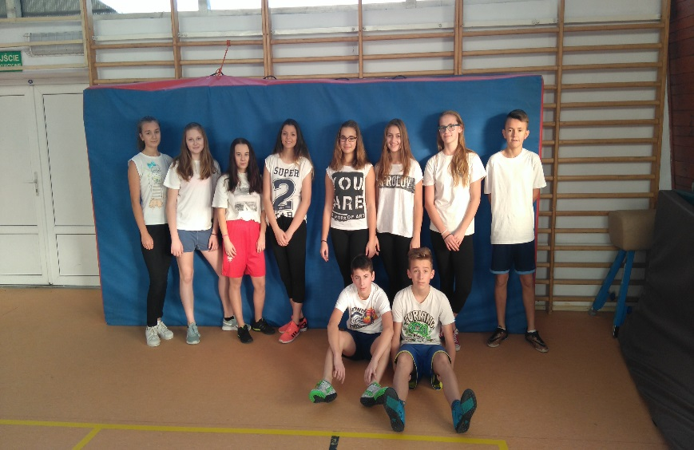

***II miejsce***

***Szkoła Podstawowa im. Kard. Stefana Wyszyńskiego Prymasa Tysiąclecia w Wójcinie***

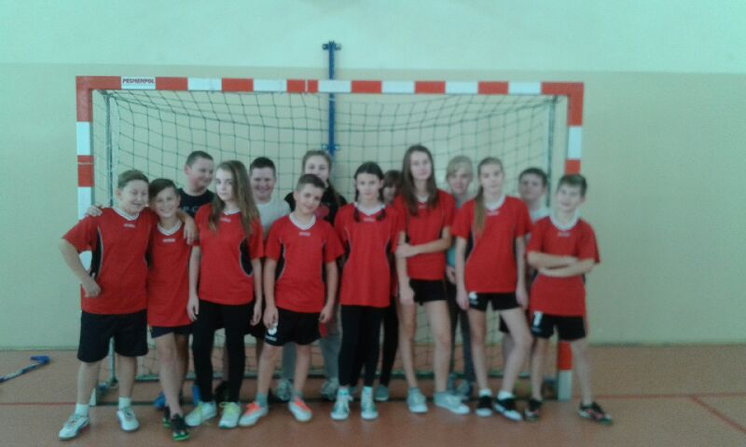

***III miejsce***

***Szkoła Podstawowa***

***im. Polskich Olimpijczyków   
w Drzewicy***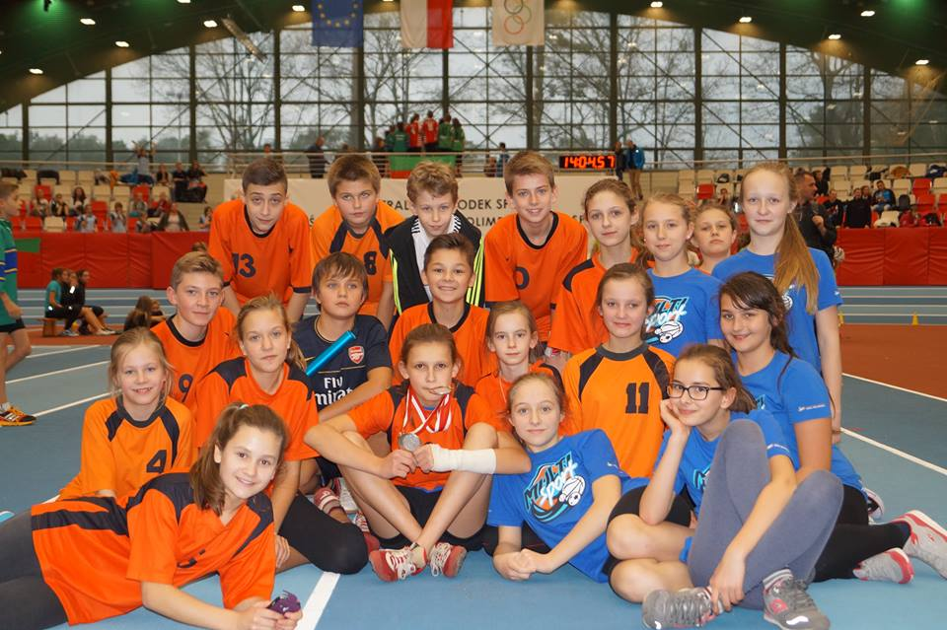

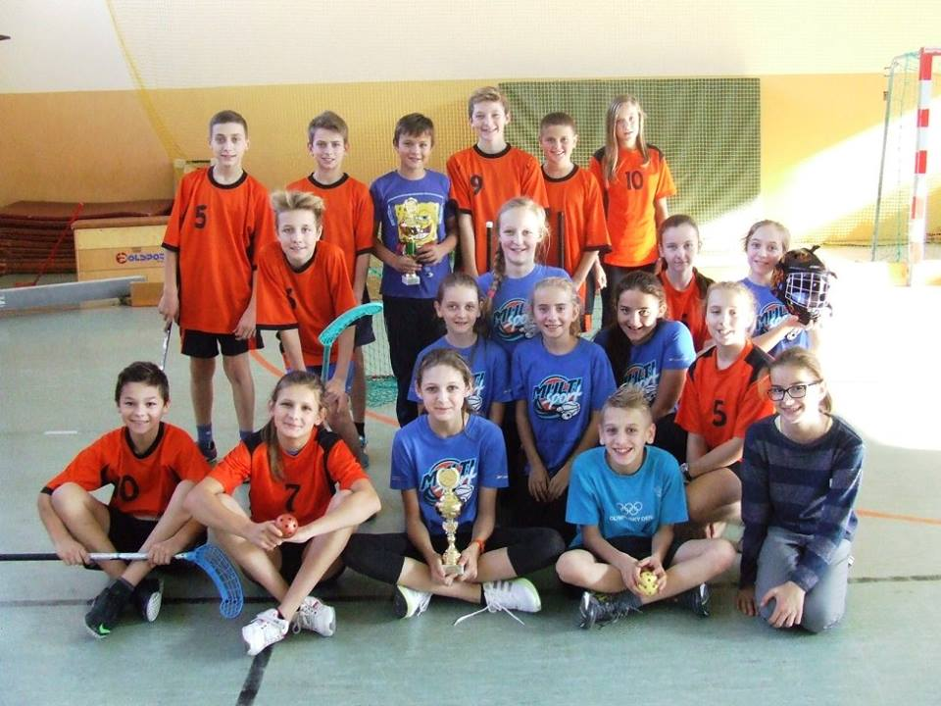

**MISTRZOSTWA POWIATU OPOCZYŃSKIEGO SZKÓŁ GIMNAZJALNYCH - GIMNAZJADA ( 14 – 16 lat )W ROKU SZKOLNYM 2015/2016**

**Koordynator – mgr Mirosław Kuleta**

W zawodach sportowych w roku szkolnym 2015/2016 rozgrywanych w ramach Gimnazjady młodzi sportowcy rywalizowali w następujących dyscyplinach sportowych: indywidualne biegi przełajowe, sztafetowe biegi przełajowe, pływanie - sztafety, piłka ręczna, piłka siatkowa, piłka koszykowa, piłka nożna, unihokej, tenis stołowy, szachy, liga lekkoatletyczna i piłka siatkowa plażowa. Wszystkie zawody odbywały się według regulaminów szczegółowych Łódzkiego Szkolnego Związku Sportowego dla poszczególnych dyscyplin. Gimnazjaliści rywalizowali w zawodach powiatowych, rejonowych i wojewódzkich. Udział   
w zawodach przedstawia się punktowano w następujący sposób:

**1. Zawody powiatowe i wojewódzkie w sportach drużynowych**

I miejsce - 25 pkt

II miejsce - 20 pkt

III miejsce - 15 pkt

IV miejsce - 10 pkt

V i niżej - 5 pkt

**2. Zawody rejonowe w sportach drużynowych**

I miejsce - 10 pkt

II miejsce - 8 pkt

III miejsce - 6 pkt

IV miejsce - 4 pkt

V i niżej - 2 pkt

**3. Zawody powiatowe i wojewódzkie w indywidualnych biegach przełajowych**

I miejsce - 10 pkt

II miejsce - 8 pkt

III miejsce - 6 pkt

IV miejsce - 4 pkt

V i niżej - 2 pkt

W zawodach powiatowych ogółem wzięło udział 1323 uczniów reprezentujących 16 gimnazjów   
z terenu powiatu opoczyńskiego.

***KLASYFIKACJA KOŃCOWA WSPÓŁZAWODNICTWA SPORTOWEGO***

***SZKÓŁ GIMNAZJALNYCH W ROKU SZKOLNYM 2015/2016***

|  |  |  |
| --- | --- | --- |
| **MIEJSCE** | **GIMNAZJUM** | **PUNKTY** |
|  | GIMNAZJUM PRYWATNE W OPOCZNIE | 386 pkt |
|  | GIMNAZJUM W MNISZKOWIE | 331 pkt |
|  | GIMNAZJUM W DRZEWICY | 308 pkt |
|  | GIMNAZJUM W PARADYŻU | 307 pkt |
|  | GIMNAZJUM W PRYMUSOWEJ WOLI | 298 pkt |
|  | GIMNAZJUM NR 1 W OPOCZNIE | 221 pkt |
|  | GIMNAZJUM W ŻARNOWIE | 173 pkt |
|  | GIMNAZJUM W SZADKOWICACH | 87 pkt |
|  | GIMNAZJUM NR 2 W OPOCZNIE | 44 pkt |
|  | GIMNAZJUM W OGONOWICACH | 39 pkt |
|  | GIMNAZJUM W BUKOWCU OPOCZYŃSKIM | 38 pkt |
|  | GIMNAZJUM W MROCZKOWIE GOŚCINNYM | 37 pkt |
|  | GIMNAZJUM W BIAŁACZOWIE | 30 pkt |
|  | GIMNAZJUM NR 3 W OPOCZNIE | 27 pkt |
| 15. | GIMNAZJUM W WYGNANOWIE | 20 pkt |
| 16. | GIMNAZJUM W POŚWIĘTNEM | 10 pkt |

Źródło: sprawozdanie koordynatora zawodów sportowych szkół gimnazjalnych za rok szkolny 2015/2016

**W poszczególnych zawodach w ramach Mistrzostw Powiatu Opoczyńskiego   
w szkołach gimnazjalnych najwyższe miejsca na podium zajęli:**

1. Indywidualne Biegi Przełajowe Dziewcząt – Daria Leśniewska (Gimnazjum Prywatne Opoczno)

2. Indywidualne Biegi Przełajowe Chłopców – Bartłomiej Świątek (Gimnazjum Prymusowa Wola)

3. Sztafetowe Biegi Przełajowe Dziewcząt – Gimnazjum Prywatne Opoczno

4. Sztafetowe Biegi Przełajowe Chłopców – Gimnazjum Prymusowa Wola

5. Pływanie Dziewcząt (sztafety) – Gimnazjum Nr 1 Opoczno

6. Pływanie Chłopców (sztafety) – Gimnazjum Nr 1 Opoczno

7. Tenis Stołowy Dziewcząt – Gimnazjum Paradyż

8. Tenis Stołowy Chłopców – Gimnazjum Żarnów

9. Szachy – Gimnazjum Paradyż

10. Unihokej Dziewcząt – Gimnazjum Drzewica

11. Unihokej Chłopców – Gimnazjum Mniszków

12. Piłka Siatkowa Dziewcząt – Gimnazjum Nr 1 Opoczno

13. Piłka Siatkowa Chłopców – Gimnazjum Drzewica

14. Piłka Koszykowa Dziewcząt – Gimnazjum Drzewica

15. Piłka Koszykowa Chłopców – Gimnazjum Żarnów

16. Piłka Ręczna Dziewcząt – Gimnazjum Paradyż

17. Piłka Ręczna Chłopców – Gimnazjum Prymusowa Wola

18. Liga Lekkoatletyczna Dziewcząt – Gimnazjum Mniszków

19. Liga Lekkoatletyczna Chłopców – Gimnazjum Prymusowa Wola

20. Piłka Nożna Dziewcząt – Gimnazjum Prywatne Opoczno

21. Piłka Nożna Chłopców – Gimnazjum Drzewica

22. Piłka Siatkowa Plażowa Dziewcząt – Gimnazjum Prywatne Opoczno

23. Piłka Siatkowa Plażowa Chłopców – Gimnazjum Nr 1 Opoczno

**Najbardziej popularne dyscypliny:**

Piłka nożna, piłka siatkowa – 15 szkół

Indywidualne biegi przełajowe – 12 szkół

Tenis stołowy – 11 szkół

**Najmniej popularne dyscypliny:**

Pływanie sztafety – 4 szkoły

Szachy drużynowe – 6 szkół

Unihokej – 7 szkół

**Najlepsze szkoły w poszczególnych dyscyplinach:**

Indywidualne biegi przełajowe - Gimnazjum Prywatne Opoczno (43pkt)

Sztafetowe biegi przełajowe - Gimnazjum Prymusowa Wola (75pkt)

Pływanie - Gimnazjum Nr 1 Opoczno (60pkt)

Tenis stołowy - Gimnazjum Paradyż (62pkt)

Szachy - Gimnazjum Paradyż (40pkt)

Unihokej - Gimnazjum Mniszków (70pkt)

Piłka ręczna - Gimnazjum Paradyż (41pkt)

Koszykówka - Gimnazjum Drzewica (46pkt)

Piłka nożna - Gimnazjum Prywatne Opoczno (53pkt)

Piłka siatkowa - Gimnazjum Nr 1 Opoczno (105pkt)

Liga L.A. - Gimnazjum Prymusowa Wola (81pkt)

**Szkoły startujące w największej liczbie konkurencji:**

Gimnazjum Paradyż i Gimnazjum Mniszków (oprócz pływania), Gimnazjum Drzewica (oprócz szachów), Gimnazjum Prywatne (oprócz tenisa stołowego).

**Tytuły mistrzowskie zdobywali uczniowie 7 gimnazjów:**

Gimnazjum Drzewica, Gimnazjum Prymusowa Wola, Gimnazjum Prywatne, Gimnazjum Nr 1 – po 4

Gimnazjum Paradyż - 3

Gimnazjum Żarnów, Gimnazjum Mniszków – po 2

**Osiągnięcia w zawodach ogólnopolskich:**

**II miejsce:**

* Sztafetowe Biegi Przełajowe chłopców – Gimnazjum Prymusowa Wola

**XVI miejsce:**

* Sztafetowe Biegi Przełajowe dziewcząt – Gimnazjum Mniszków

**Osiągnięcia w zawodach wojewódzkich:**

**I miejsca:**

* Indywidualne Biegi Przełajowe dziewcząt – Daria Leśniewska (Gimnazjum Prywatne Opoczno)
* Sztafetowe Biegi Przełajowe chłopców – Gimnazjum Prymusowa Wola
* Sztafetowe Biegi Przełajowe dziewcząt – Gimnazjum Prywatne Opoczno

**II miejsca:**

* Indywidualne Biegi Przełajowe chłopców – Bartłomiej Świątek (Gimnazjum Prymusowa Wola)
* Sztafetowe Biegi Przełajowe dziewcząt – Gimnazjum Mniszków
* Liga L.A. chłopców – Gimnazjum Prymusowa Wola

**III miejsca:**

* Unihokej chłopców – Gimnazjum Mniszków
* Indywidualne Biegi Przełajowe dziewcząt – Julia Wdówka (Gimnazjum Ogonowice)
* Liga L.A. dziewcząt – Gimnazjum Mniszków
* Piłka Nożna dziewcząt – Gimnazjum Prywatne Opoczno

**IV miejsce:**

* Liga L.A. chłopców – Gimnazjum Prywatne Opoczno

**V miejsce:**

* Piłka Siatkowa Plażowa dziewcząt – Gimnazjum Nr 1 Opoczno

**VI miejsce:**

* Szachy – Gimnazjum Paradyż

**VIII miejsce:**

* Indywidualne Biegi Przełajowe dziewcząt – Iwona Kowalewska (Gimnazjum Mniszków)

**IX miejsce:**

* Indywidualne Biegi Przełajowe chłopców – Szymon Kędziora (Gimnazjum Paradyż)

**IX-XI miejsce:**

* Tenis Stołowy chłopców – Gimnazjum Paradyż

***ZWYCIĘSKIE DRUŻYNY SZKÓŁ GIMNAZJALNYCH***

***(REPREZENTANCI):***

***I Miejsce***

***Prywatne Gimnazjum w Opocznie***

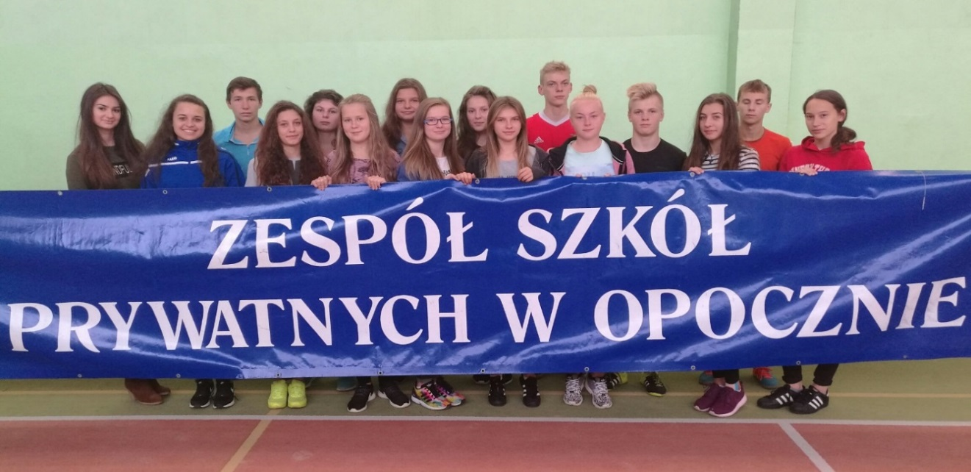

***II miejsce***

***Gimnazjum Publiczne w Mniszkowie***

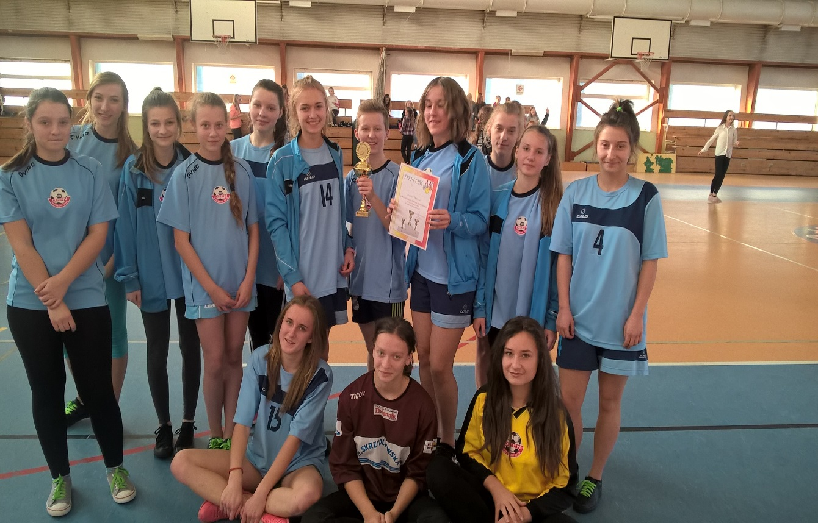

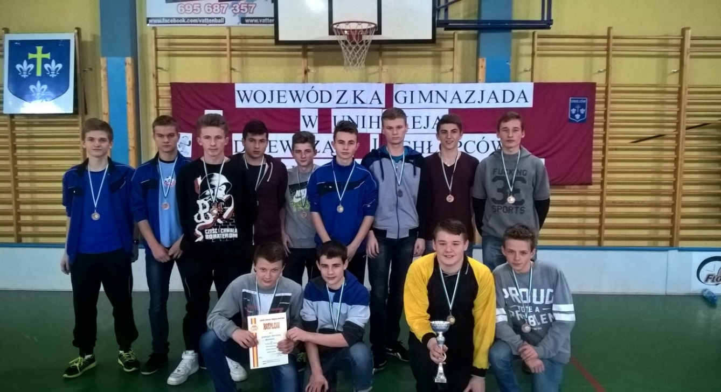

***III Miejsce***

***Gimnazjum im. Jana Pawła II   
w Drzewicy***

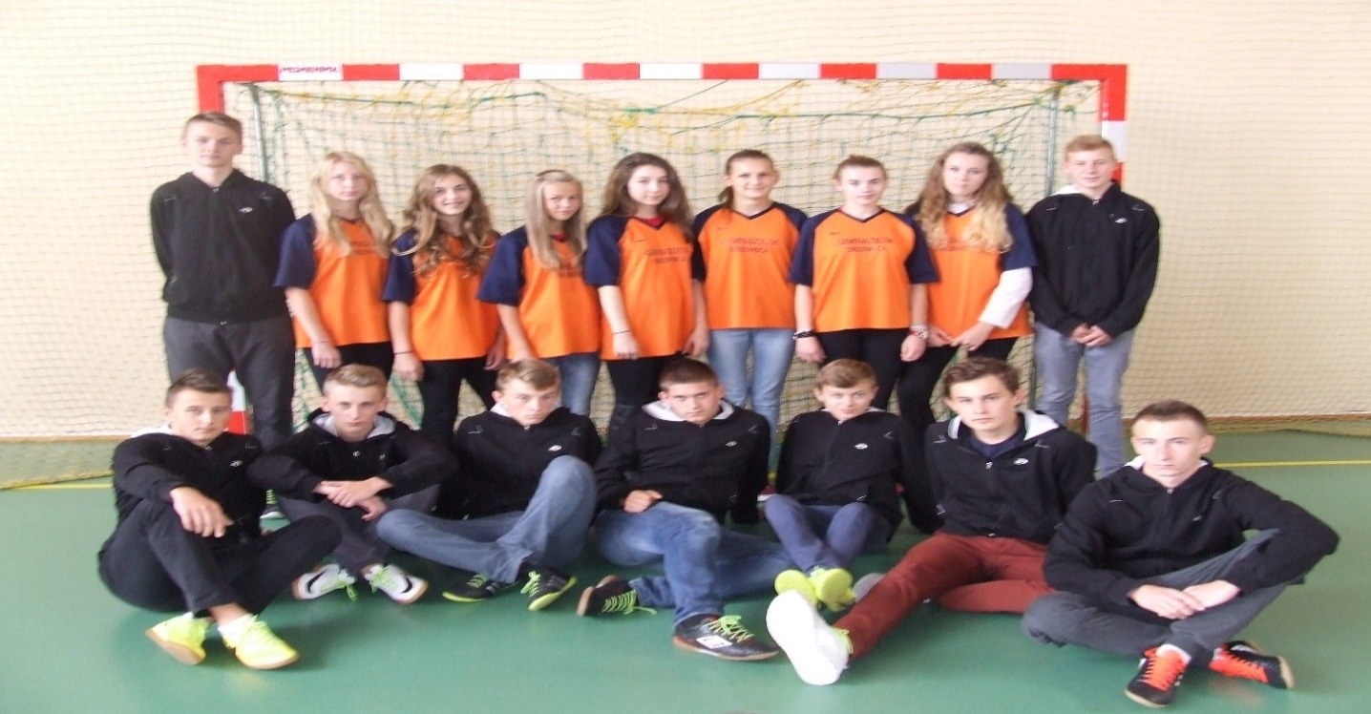

**MISTRZOSTWA POWIATU OPOCZYŃSKIEGO SZKÓŁ PONADGIMNAZJALNYCH – LICEALIADA (uczniowie dziennych szkół ponadgimnazjalnych)**

**Koordynator – mgr Damian Pietrasik**

**Liczba zawodów powiatowych – 20** (chłopcy i dziewczęta rywalizowali w dyscyplinach: liga lekkoatletyczna, indywidualne biegi przełajowe ( konkurencja indywidualna), sztafetowe biegi przełajowe, sztafety pływackie, piłka ręczna, tenis stołowy, piłka nożna, piłka siatkowa, piłka koszykowa, siatkówka plażowa.

**Liczba zawodów rejonowych – 20** (chłopcy i dziewczęta rywalizowali w dyscyplinach: liga lekkoatletyczna, indywidualne biegi przełajowe ( konkurencja indywidualna), sztafetowe biegi przełajowe, sztafety pływackie, piłka ręczna, tenis stołowy, piłka nożna, piłka siatkowa, piłka koszykowa, siatkówka plażowa.

**Liczba uczniów z powiatu opoczyńskiego biorących udział w zawodach rejonowych: 258**

**Liczba uczniów biorących udział w Mistrzostwach Powiatu Opoczyńskiego (eliminacjach powiatowych) : 783** (rok ubiegły 740)

**Liczba chłopców biorących udział we wszystkich zawodach: 429** (rok ubiegły 456)

**Liczba dziewcząt biorących udział we wszystkich zawodach: 354** (rok ubiegły 284)

**Wyniki końcowe**

|  |  |  |  |
| --- | --- | --- | --- |
| **Lp.** | **Nazwa szkoły** | **Miejsce** | **Punkty** |
| **1** | **I Liceum Ogólnokształcące im. Stefana Żeromskiego w Opocznie** | **1** | **75** |
| **2** | **Zespół Szkół Ponadgimnazjalnych nr 1 im. Stanisława Staszica  w Opocznie** | **2** | **63** |
| **3** | **Prywatne Liceum Ogólnokształcące w Opocznie** | **3** | **46** |
| **4** | **Samorządowe Liceum Ogólnokształcące w Opocznie** | **4** | **43** |
| **5** | **Zespół Szkół Technicznych w Mroczkowie Gościnnym** | **5** | **11** |
| **6** | **Zespół Szkół Ponadgimnazjalnych w Drzewicy** | **6** | **9** |
| **7** | **Zespół Szkół Zawodowych w Żarnowie** | **7** | **3** |

**Wyniki końcowe z podziałem dziewczęta/chłopcy – Licealiada 2015/2016**

|  |  |  |  |
| --- | --- | --- | --- |
| **Miejsce** | **Nazwa szkoły** | **Miejsce** | **Punkty** |
| **Dziewczęta** | | | |
| **1** | **I Liceum Ogólnokształcące im. Stefana Żeromskiego w Opocznie** | **1** | **36** |
| **2** | **Samorządowe Liceum Ogólnokształcące w Opocznie** | **2** | **26** |
| **3** | **Zespół Szkół Ponadgimnazjalnych nr 1 im. Stanisława Staszica  w Opocznie** | **3** | **22** |
| **3** | **Prywatne Liceum Ogólnokształcące w Opocznie** | **4** | **17** |
| **5** | **Zespół Szkół Ponadgimnazjalnych w Drzewicy** | **5** | **2** |
| **Chłopcy** | | | |
| **1** | **Zespół Szkół Ponadgimnazjalnych nr 1 im. Stanisława Staszica  w Opocznie** | **1** | **41** |
| **2** | **I Liceum Ogólnokształcące im. Stefana Żeromskiego w Opocznie** | **2** | **39** |
| **3** | **Prywatne Liceum Ogólnokształcące w Opocznie** | **3** | **29** |
| **4** | **Samorządowe Liceum Ogólnokształcące w Opocznie** | **4** | **17** |
| **5.** | **Zespół Szkół Technicznych w Mroczkowie Gościnnym** | **5** | **11** |
| **6.** | **Zespół Szkół Ponadgimnazjalnych w Drzewicy** | **6** | **7** |
| **7.** | **Zespół Szkół Zawodowych w Żarnowie** | **7** | **3** |

**FINAŁ WOJEWÓDZKI - Mistrzostwa Województwa Łódzkiego Szkół Ponadgimnazjalnych – „Licealiada 2015/2016”**

Uczennice i uczniowie szkół ponadgimnazjalnych z powiatu opoczyńskiego w roku szkolnym 2015/2016 dwudziestokrotnie rywalizowali w eliminacjach rejonowych do finału wojewódzkiego (rejon tomaszowski)   
w tym pięć razy wywalczyli awans do finału wojewódzkiego.

W zależności od dyscypliny prawo startu w zawodach rejonowych mieli zwycięzcy zawodów powiatowych we wszystkich dyscyplinach oraz zdobywcy miejsc drugich w: sztafetowych biegach przełajowych, lidze lekkoatletycznej, tenisie stołowym, siatkówce plażowej i sztafetach pływackich.

**Miejsca szkół z powiatu opoczyńskiego w finale wojewódzkim:**

1. Indywidualne biegi przełajowe - Uniejów:

Chłopcy bez licencji PZLA: **1** miejsce – Tomasz Budziński

Chłopcy z licencją PZLA: 1 miejsce - Szymon Wiktorowicz

Dziewczęta bez licencji PZLA: 3 miejsce - Natalia Grzegorczyk, 7 miejsce - Zuzanna Łakomska

Dziewczęta z licencją PZLA: 1 miejsce - Łucja Wiktorowicz

Liga lekkoatletyczna – 29.09.2015

Dziewczęta:

I Liceum Ogólnokształcące w Opocznie im. Stefana Żeromskiego: 11 miejsce

Chłopcy:

Zespół Szkół Ponadgimnazjalnych nr 1 im. St. Staszica w Opocznie: 10 miejsce

1. Sztafetowe biegi przełajowe – 27.10.2015 Łódź

Chłopcy:

Zespół Szkół Ponadgimnazjalnych nr 1 im. St. Staszica: **3** miejsce

I Liceum Ogólnokształcące im. Stefana Żeromskiego w Opocznie: 5 miejsce

1. Tenis stołowy dziewcząt – 14.03.2016 Rawa Mazowiecka  
   Samorządowe Liceum Ogólnokształcące: 8 miejsce   
   Źródło: sprawozdanie koordynatora zawodów sportowych szkół ponadgimnazjalnych za rok szkolny 2015/2016

***ZWYCIĘSKIE DRUŻYNY SZKÓŁ GIMNAZJALNYCH***

***(REPREZENTANCI):***

***I miejsce***  
***I Liceum Ogólnokształcące   
im. Stefana Żeromskiego   
w Opocznie***

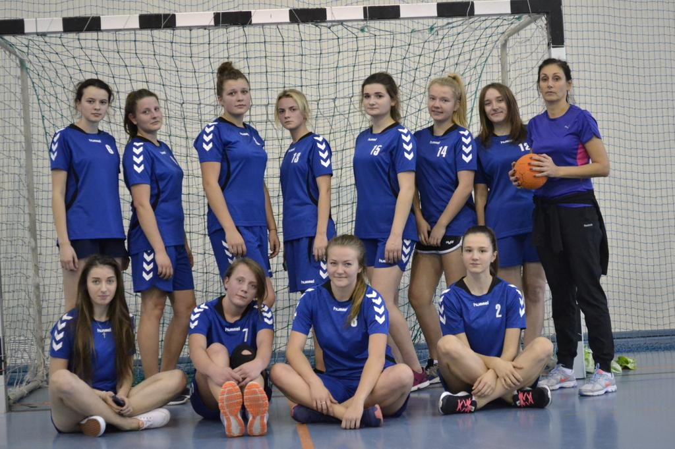

***II miejsce***  
***Zespół Szkół Ponadgimnazjalnych   
nr 1 im. St. Staszica w Opocznie***

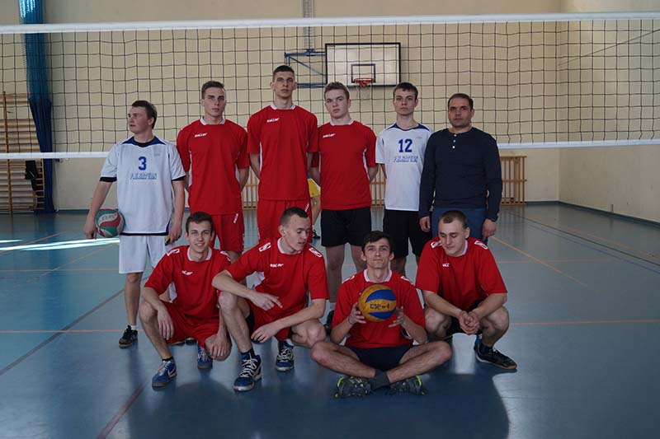

***III miejsce***  
***Prywatne Liceum Ogólnokształcące   
w Opocznie***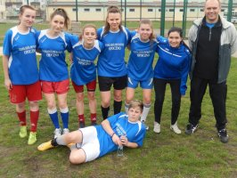

**MISTRZOSTWA POWIATU OPOCZYŃSKIEGO W LEKKIEJ ATLETYCE SZKÓŁ PODSTAWOWYCH, GIMNAZJALNYCH I PONADGIMNAZJALNYCH**

**– SPAŁA 2016**

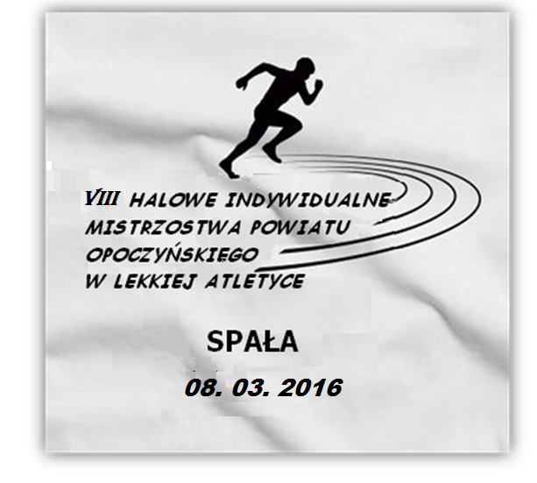

8 marca 2016 r. w Centralnym Ośrodku Sportu – Ośrodku Przygotowań Olimpijskich w Spale odbyły się VIII Halowe Indywidualne Mistrzostwa Powiatu Opoczyńskiego w Lekkoatletyce – Spała 2016 dla młodzieży szkół podstawowych, gimnazjalnych i ponadgimnazjalnych”. Organizatorem zawodów byli: Powiat Opoczyński oraz Powiatowy Szkolny Związek Sportowy. Tegoroczne mistrzostwa swoim patronatem objęli – Zbigniew Rau Wojewoda Łódzki i Marszałek Województwa Łódzkiego Witold Stępień, natomiast patronat medialny sprawowała telewizja Łódź.

Oficjalnego otwarcia mistrzostw dokonał Józef Róg Starosta Opoczyński. Swoją obecnością   
w Spale w tym dniu zaszczycili nas m.in. - pochodząca z Kraśnicy w Gminie Opoczno Wanda Panfil polska lekkoatletka - mistrzyni świata w maratonie, członek zarządu województwa łódzkiego Joanna Skrzydlewska, Wicestarosta Opoczyński Marcin Baranowski, Przewodnicząca Rady Powiatu Opoczyńskiego Maria Barbara Chomicz, Dyrektor Centralnego Ośrodka Sportu – Ośrodka Przygotowań Olimpijskich w Spale Waldemar Wendrowski, Wójt Gminy Sławno Tadeusz Wojciechowski, Wójt Gminy Mniszków Paweł Werłos, Wójt Gminy Poświętne Michał Franas, Wiceburmistrz Opoczna Andrzej Kacprzak, Burmistrz Drzewicy Janusz Reszelewski, Dyrektor Biura Poselskiego Rafał Skoczylas.

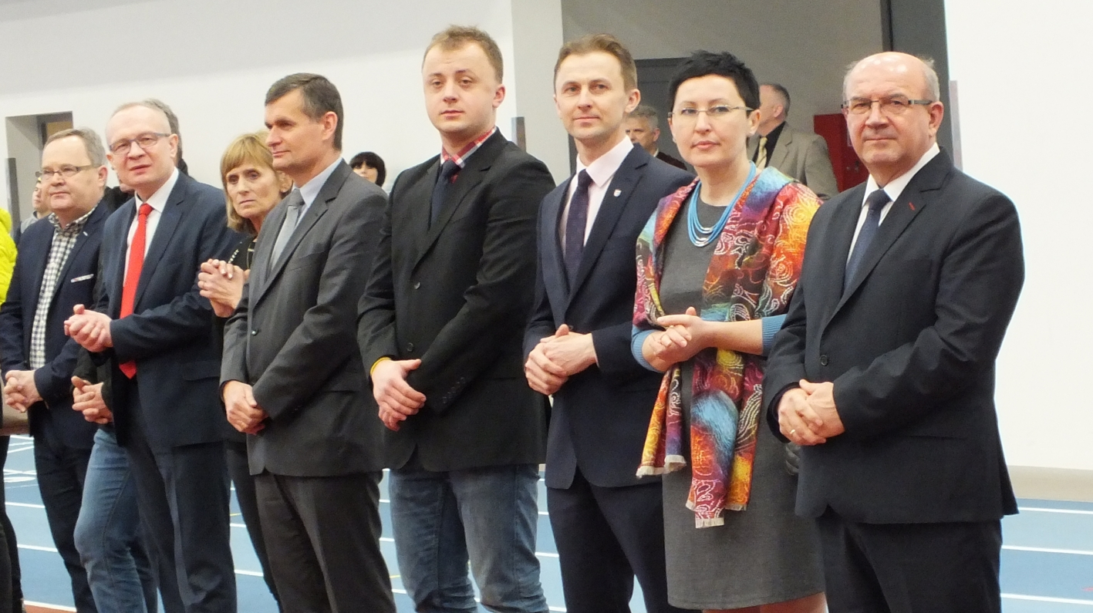

W tegorocznych mistrzostwach wzięło udział około 600 młodych sportowców ze szkół podstawowych, gimnazjalnych i ponadgimnazjalnych z powiatu opoczyńskiego. Młodzież rywalizowała   
w następujących konkurencjach: biegi na 60 m, 200 m, 300 m, 600 m, 800 m,1000 m, 1500 m, sztafeta 4 x 200, skok wzwyż, skok w dal oraz pchnięcie kulą.

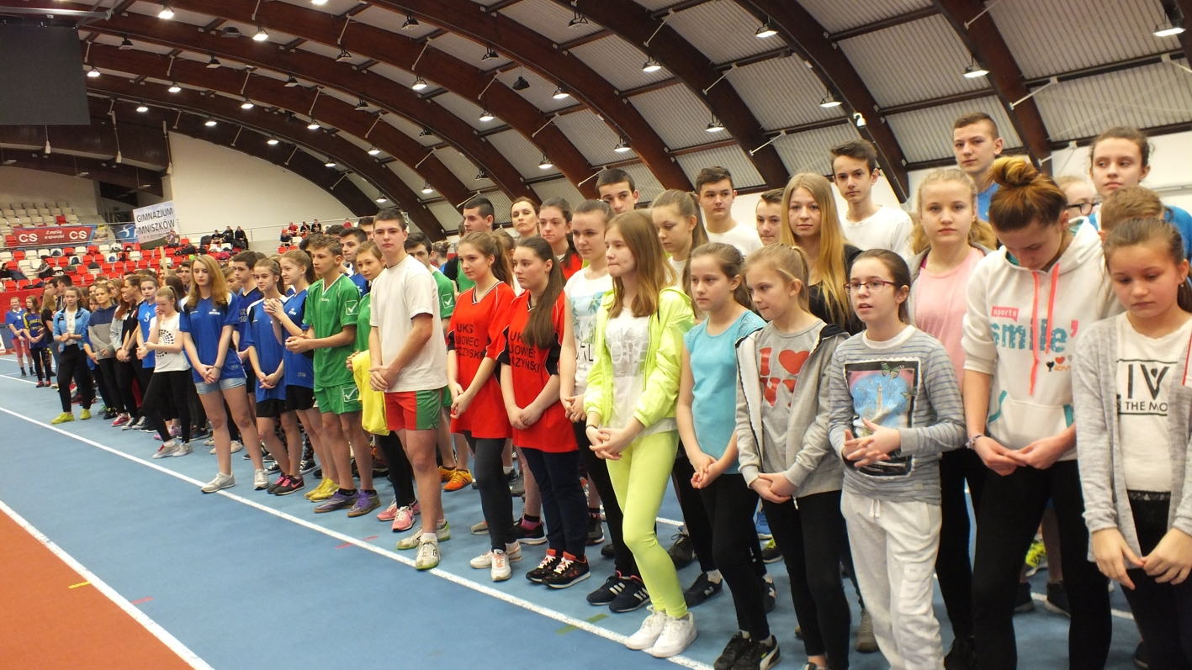

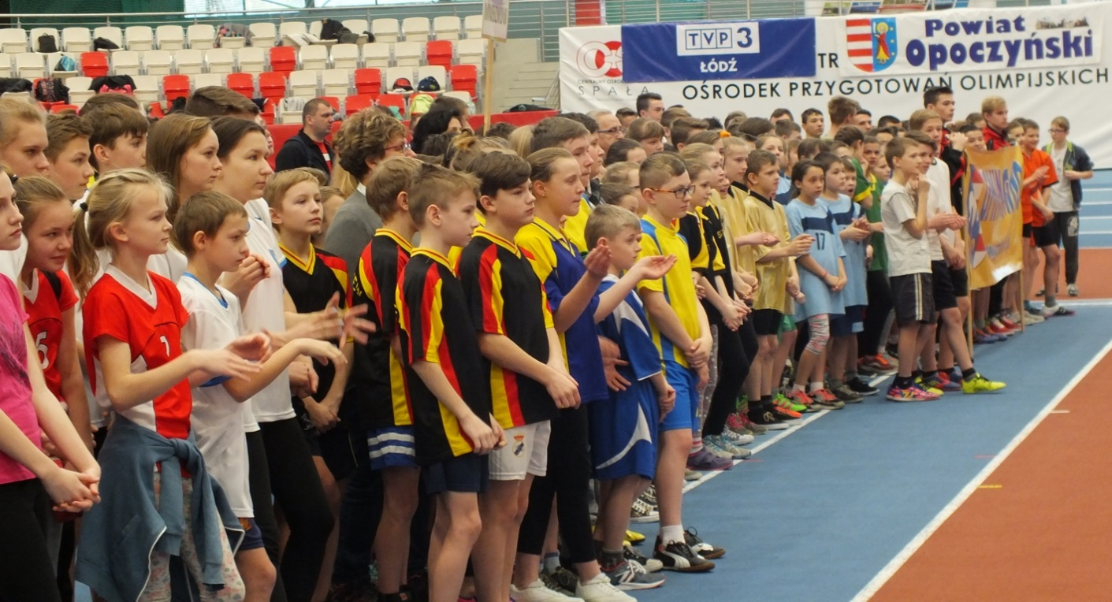

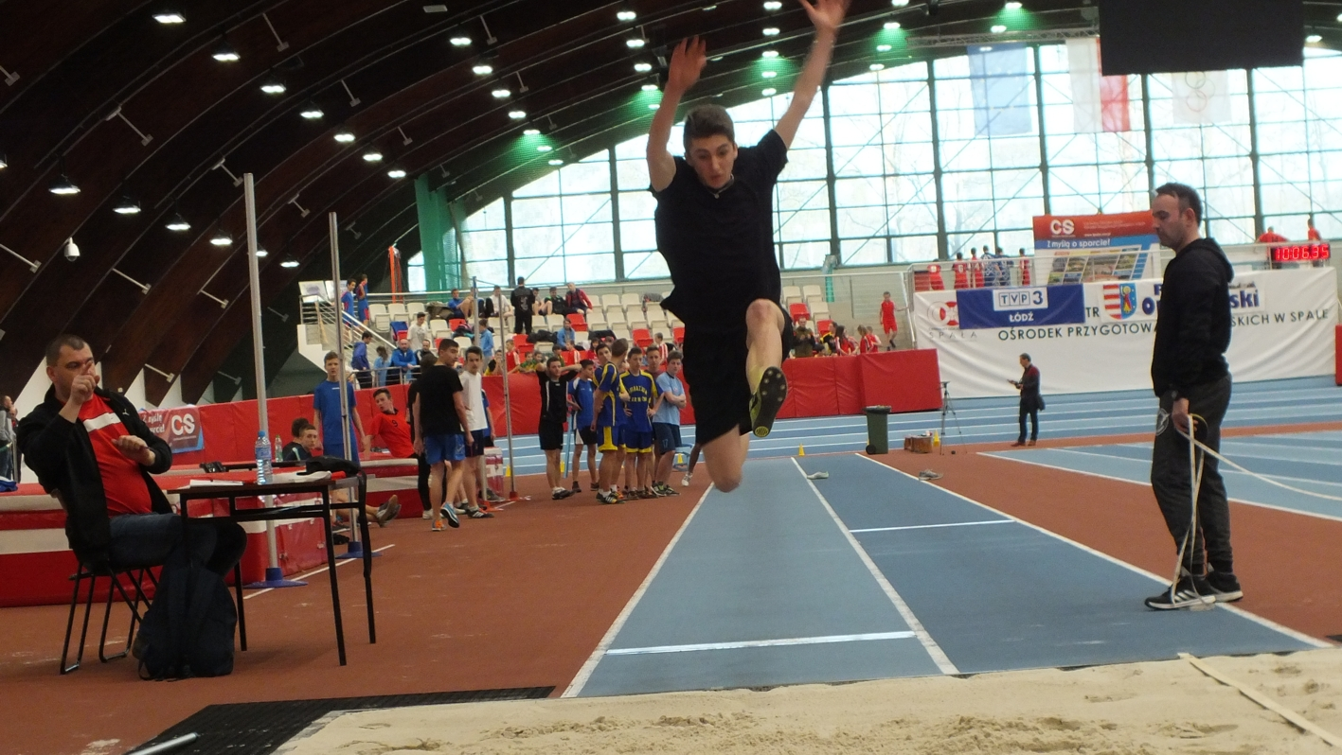

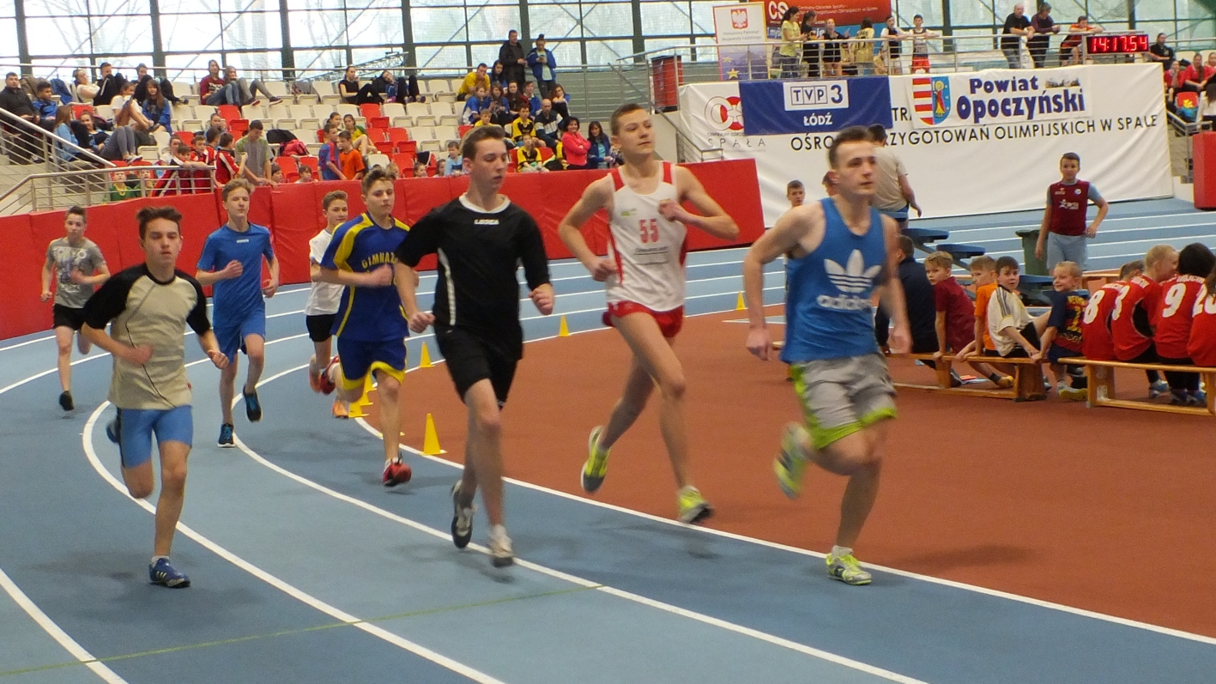

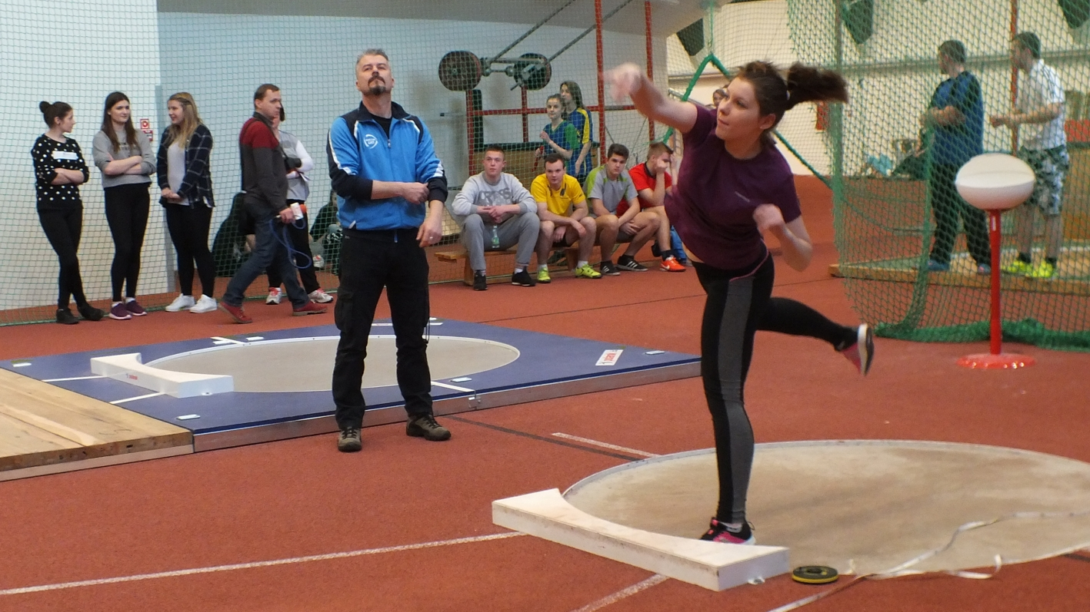

**Nagrody w postaci kamizelek odblaskowych zakupiono dzięki życzliwości sponsorów, którymi byli min:**

* Robert Telus
* Biuro Rachunkowe „MISEMI” - Sylwia Łukasik
* Zakład Ceramiki Budowlanej „Owczary” R.E.R Stępień Spółka Jawna
* PHU Celner Marek Celner
* Wojewódzki Ośrodek Ruchu Drogowego w Piotrkowie Trybunalskim - Bogusław Kulawiak Dyrektor WORD w Piotrkowie Trybunalskim
* MK FINANSE CONSULTING - Marzena Kwiatek
* Powiat Opoczyński oraz Gminy z Powiatu Opoczyńskiego:
* Opoczno
* Drzewica
* Białaczów
* Mniszków
* Żarnów
* Paradyż
* Poświętne
* Sławno

Koordynatorzy: Igrzysk Młodzieży Szkolnej i Gimnazjady Jacek Stępień i Mirosław Kuleta wręczyli wyróżniającym się zawodnikom nagrody rzeczowe w kategorii szkół podstawowych: Woźniak Julia - SP Drzewica i Piekarski Mateusz - SP Bielowice,   
w kategorii szkół gimnazjalnych: Stefańska Iga - Gimnazjum Prywatne w Opocznie i Tatar Maksymilian - Gimnazjum w Prymusowej Woli.

**Fundatorami nagród byli:**

* Sklep Groszek Paradyż - Jarosław Nojek,
* Firma Rolmex Paradyż - Sławomir Rek,
* Firma Wul Trans s.c. Aleksandra Nowakowska Sylwia Nowakowska

***MEDALIŚCI VIII HALOWYCH INDYWIDUALNYCH MISTRZOSTW POWIATU OPOCZYŃSKIEGO W LEKKIEJ ATLETYCE SPAŁA 08.03.2016***

**SZKOŁY PODSTAWOWE**

**60 m dz.**

1. Woźniak Julia - SP Drzewica 9,07 (rekord powiatu) 2. Stolarczyk Wiktoria - SP Bielowice 9,19 3. Grzywacz Julia - SP Wójcin 9,20

**60 m chł.**

1. Piekarski Mateusz - SP Bielowice 8,55

2. Nojek Mateusz - SP Stok 8,58   
3. Kwaśniewski Maciej - SP Drzewica 8,59

**200 m dz.**

1. Woźniak Julia - SP Drzewica 30,90 (rekord powiatu) 2. Grzywacz Julia - SP Wójcin 32,14   
3. Bolek Joanna - SP 1 Opoczno 32,24

**200 m chł.**

1. Papiernik Mateusz - SP Wójcin 28,91

2. Kuleta Jakub - SP 1 Opoczno 30,32 3. Jeleń Szymon - SP Błogie Rządowe 31,02

**600 m dz.**

1. Raczyńska Milena - SP Mroczków 1,55,56

2. Pęchner Wiktoria - SP 1 Opoczno 1,56,40 3. Neska Patrycja - SP Drzewica 1,56,56

**1000 m chł.**

1. Knap Maciej - SP 2 Opoczno 3,22,68 2. Gorzelec Szymon - SP 1 Opoczno 3,29,80 3. Matyszewski Jakub – SP Błogie Rządowe 3,30,59

**skok wzwyż dz.** 1. Grzywacz Maria - SP Drzewica 130 cm

2. Więcek Amelia - SP 1 Opoczno 125 cm   
3. Korycka Patrycja - SP Poświętne 125 cm

**skok wzwyż chł.**

1. Grudziecki Dawid - SP Drzewica 140 cm

2. Nojek Mateusz - SP Stok 135 cm   
3. Wereszka Kacper - ZSPrywatnych 130 cm

**skok w dal dz.**1. Szpoton Aleksandra - SP Petrykozy 4,16 m

2. Korycka Patrycja - SP Poświętne 4,06 m 3. Grzywacz Maria - SP Drzewica 4,05 m

**skok w dal chł.** 1. Matyszewski Jakub - SP Błogie Rządowe 4,84 m 2. Kopczyński Aleksander - SP Drzewica 4,55 m 3. Piekarski Mateusz - SP Bielowice 4,48 m

**sztafeta 4x200 dz.** 1. SP 1 Opoczno (Pęchner Wiktoria, Stępniak Julia, Baran Olga, Bolek Joanna) 2,12,12 2. SP Drzewica (Woźniak Julia, Grzywacz Maria, Neska Patrycja, Miązek Alicja) 2,14,96 3. SP Bielowice (Sarwa Martyna, Ślęzak Julia, Kotusiewicz Jolanta, Stolarczyk Wiktoria) 2,18,71

**sztafeta 4x200 chł.** 1. SP Bielowice (Piekarski Mateusz, Gąsiorek Jakub, Jaworski Cezary, Kotusiewicz Jakub) 2,03,71 2. SP Drzewica (Bartos Maciej, Białek Piotr, Kopczyński Aleksander, Grudziecki Dawid) 2,06,02 3. SP 2 Opoczno (Knap Maciej, Sulgostowski Kacper, Kępski Amadeusz, Ksyta Michał) 2,07,91

**Klasyfikacja medalowa**

1. SP Drzewica 4 - 3 - 3 2. SP Bielowice 2 - 1 - 2 3. SP 1 Opoczno 1 - 4 - 1 4. SP Wójcin 1 - 1 - 1 5. SP Błogie Rządowe 1 - 0 - 2 6. SP 2 Opoczno 1 - 0 - 1 7. SP Mroczków 1 - 0 - 0 7. SP Petrykozy 1 - 0 - 0 8. SP Stok 0 - 2 - 0 9. SP Poświętne 0 - 1 - 1 10. ZSPrywatnych 0 - 0 - 1

**SZKOŁY GIMNAZJALNE**

**60 m dz.**1. Stefańska Iga - G. Pryw. Opoczno 8,03 (rekord powiatu) 2. Smak Kinga - G. Mniszków 8,63 3. Ciach Kinga - G. Pryw. Opoczno 8,75

**60 m chł.**1. Tatar Maksymilian - G. Prymusowa Wola 7,43   
2. Pacholski Jakub - G. Mniszków 7,47 3. Mordaka Mateusz - G. Prymusowa Wola 7,85

**300 m dz.**

1. Ksyta Izabela - G. Pryw. Opoczno 43,26 2. Stefańska Iga - G. Pryw. Opoczno 44,60 3. Skalska Magdalena - G. Prymusowa Wola 47,19

**300 m chł.**

1. Tatar Maksymilian - G. Prymusowa Wola 37,09 (rekord powiatu) 2. Wiatr Hubert - G. Mniszków 40,69 3. Przybysz Adrian - G. Mniszków 40,80

**600 m dz.**

1. Wdówka Julia - G. Ogonowice 1,49,60

2. Kowalewska Paulina - G. Mniszków 1,51,86 3. Krzysztofik Julia - G. 2 Opoczno 1,54,79

**1000 m chł.**

1. Świątek Bartłomiej - G. Prymusowa Wola 2,40,24 (rekord powiatu) 2. Kędziora Szymon - G. Paradyż 2,58,99 3. Białowąs Daniel - G. Paradyż 2,59,48

**skok wzwyż dz.** 1. Smak Kinga - G. Mniszków 149 cm (rekord powiatu) 2. Chmal Emilia - G. Mniszków 135 cm 3. Jeleń Julia - G. Mniszków 130 cm

**skok wzwyż chł.** 1. Rutowicz Przemysław - G. Pryw. Opoczno 190 cm (rekord powiatu) 2. Podsiadły Adam - G. Mroczków 175 cm 3. Grabski Szymon - G. Mroczków 165 cm

**skok w dal dz.** 1. Ksyta Izabela - G. Pryw. Opoczno 4,44 m   
2. Ciach Kinga - G. Pryw. Opoczno 4,39 m 3. Andrychiewicz Martyna - G. Ogonowice 4,38 m

**skok w dal chł.** 1. Podsiadły Adam - G. Mroczków 5,93 m (rekord powiatu) 2. Rutowicz Przemysław - G. Pryw. Opoczno 5,88 m 3. Przybysz Adrian - G. Mniszków 5,45 m

**pchnięcie kulą 3 kg dz.** 1. Kowalczyk Natalia - G. Szadkowice 8,42 m

2. Kędziora Agnieszka - G. Paradyż 8,39 m 3. Jeleń Julia - G. Mniszków 8,38 m

**pchnięcie kulą 4kg chł.** 1. Walasik Dominik - G. Poświętne 11,84 m 2. Mikołajczyk Cezary - G. Prymusowa Wola 11,81 m 3. Pęczkowski Krzysztof - G. Paradyż 11,58 m

**sztafeta 4x200 dz.** 1. Gimnazjum Prywatne Opoczno (Ciach Kinga, Stefańska Iga, Gromadzka Monika, Ksyta Izabela) 1,51,81 (rekord powiatu)

2. Gimnazjum Mniszków I (Smak Kinga, Kowalewska Paulina, Mierzwa Zuzanna, Ziemniak Andżelika) 1,57,29

3. Gimnazjum Mniszków II (Palus Karolina, Chmal Emilia, Jeleń Julia, Tarnawska Paulina) 2,05,76

**sztafeta 4x200 chł.** 1. Gimnazjum Prymusowa Wola I (Tatar Maksymilian, Zdulski Mateusz, Mordaka Mateusz, Warczyński Bartosz) 1,40,98

2. Gimnazjum Mniszków (Kuśmierski Szymon, Przybysz Adrian, Wiatr Hubert, Pacholski Jakub) 1,42,72

3. G. Prymusowa Wola II (Skibiński Przemysław, Stępień Michał, Rzeźnik Bartłomiej, Świątek Bartłomiej) 1,45,41

**Klasyfikacja medalowa**

1. G. Pryw. Opoczno 5 - 3 - 1 2. G. Prymusowa Wola 4 - 1 - 3 3. G. Mniszków 1 - 7 - 5 4. G. Mroczków 1 - 1 - 1 5. G. Ogonowice 1 - 0 - 1 6. G. Poświętne 1 - 0 - 0

6. G. Szadkowice 1 - 0 - 0 8. G. Paradyż 0 - 2 - 2

9. G. 2 Opoczno 0 - 0 - 1

**SZKOŁY PONADGIMNAZJALNE**

**60 m dz.**

1. Andre Ewelina – ZSPryw. Opoczno 8,47 2. Jędrasik Natalia – ZSPryw. Opoczno 8,53

3. Madej Weronika – ZSO Opoczno 8,76

**60 m chł.**

1. Smak Kacper – ZSP 1 Opoczno 7,31 (rekord powiatu) 2. Wiktorowicz Hubert – ZSO Opoczno 7,55 3. Chmal Jakub – ZSPryw. Opoczno 7,64

**300 m dz.**

1. Jędrasik Natalia – ZSPryw. Opoczno 44,55 2. Olczak Dagmara – ZSPryw. Opoczno 45,86 3. Wróblewska Magdalena - ZSS 1 Opoczno 49,18

**300 m chł.**

1. Balasiński Karol – ZSPryw. Opoczno 37,87

2. Skibiński Arkadiusz – ZST Mroczków 39,76 3. Gwóźdź Konrad – ZSPO Opoczno 40,44

**800 m dz.**

1. Wiktorowicz Łucja – ZSP 1 Opoczno 2,22,77 (rekord powiatu) 2. Grzegorczyk Natalia – ZSP 1 Opoczno 2,32,42 3. Łakomska Zuzanna – ZSS 1 Opoczno 2,42,06

**1500 m chł.**

1. Wiktorowicz Szymon – ZSP 1 Opoczno 4,22,17 1. Wilk Stanisław – ZSO Opoczno 4,42,92 3. Nowakowski Damian – ZSP 1 Opoczno 4,48,69

**skok wzwyż dz.** 1. Wiktorowicz Paulina – ZSS 1 Opoczno 130 cm 2. Wiktorowicz Łucja – ZSP 1 Opoczno 125 cm 3. Czerczak Katarzyna – ZSO Opoczno 125 cm

**skok wzwyż chł.** 1. Ciupa Mateusz – ZSO Opoczno 183 cm 2. Krajewski Łukasz – ZSP 1 Opoczno 175 cm 3. Smak Kacper – ZSP 1 Opoczno 170 cm

**skok w dal dz.** 1. Druszcz Paulina – ZSP 1 Opoczno 4,48 m 2. Stanek Inga – ZSS 1 Opoczno 4,28 m 3. Nowak Weronika – ZSP 1 Opoczno 4,13 m

**skok w dal chł.** 1. Madej Maciej - ZSP 1 Opoczno 5,72 m 2. Fiderek Marcin – ZSP 1 Opoczno 5,65 m 3. Krajewski Łukasz – ZSP 1 Opoczno 5,52 m

**pchnięcie kulą 4 kg dz.** 1. Kszczot Natalia – ZSP 1 Opoczno 8,99 m (rekord powiatu) 2. Woźniak Aleksandra – ZSO Opoczno 7,89 m 3. Staszewska Maria – ZSO Opoczno 7,83 m

**pchnięcie kulą 6 kg chł.** 1. Jędrzejczyk Kamil – ZSZ Żarnów 9,90 m 2. Wieruszewski Bartłomiej – ZSP 1 Opoczno 9,77 m 3. Dworak Łukasz – ZST Mroczków 9,64 m

**sztafeta 4x200 dz.** 1. ZSPrywatnych Opoczno (Andre Ewelina, Andre Paulina, Olczak Dagmara, Jędrasik Natalia) 1,53,63

2. ZSS 1 Opoczno (Łakomska Zuzanna, Woźniak Aleksandra, Franas Milena, Wróblewska Magdalena) 2,03,42

3. ZSO Opoczno (Czerczak Natalia, Madej Weronika, Banasiak Aleksandra, Białek Natalia) 2,03,99

**sztafeta 4x200 chł.** 1. ZSO Opoczno (Gwóźdź Konrad, Wiktorowicz Hubert, Ruta Wojciech, Kowalski Kamil) 1,38,77

2. ZSP 1 Opoczno (Krakowiak Mateusz, Gołąb Damian, Madej Maciej, Smak Kacper) 1,42,37

3. ZSP Drzewica (Worach Marcin, Miązek Emanuel, Nawrocki Bartłomiej, Zawadzki Szymon) 1,49,46

**Klasyfikacja medalowa**

1. ZSP 1 Opoczno 6 - 6 - 4 2. ZSPryw. Opoczno 4 - 2 - 1

3. ZSO Opoczno 2 - 2 - 6 4. ZSS 1 Opoczno 1 - 3 - 1 5. ZSZ Żarnów 1 - 0 - 0 6. ZST Mroczków 0 - 1 - 1

7. ZSP Drzewica 0 - 0 - 1

***KLASYFIKACJA MEDALOWA PO 8 EDYCJACH HALOWYCH INDYWIDUALNYCH MISTRZOSTW POWIATU OPOCZYŃSKIEGO W LEKKIEJ ATLETYCE***

**SZKOŁY PODSTAWOWE**

|  |  |  |  |  |
| --- | --- | --- | --- | --- |
| **MIEJSCE** | **SZKOŁA** | **ZŁOTE** | **SREBRNE** | **BRĄZOWE** |
| **1.** | **SP DRZEWICA** | **21** | **17** | **10** |
| **2.** | **SP NR 2 OPOCZNO** | **8** | **9** | **12** |
| **3.** | **SP WÓJCIN** | **8** | **4** | **6** |
| **4.** | **SP NR 1 OPOCZNO** | **7** | **20** | **9** |
| **5.** | **SP ZACHORZÓW** | **6** | **1** | **4** |
| **6.** | **SP ŻARNÓW** | **5** | **7** | **9** |
| **7.** | **SP 3 OPOCZNO** | **5** | **3** | **4** |
| **8.** | **SP BIELOWICE** | **4** | **4** | **8** |
| **9.** | **SP KOZENIN** | **4** | **4** | **3** |
| **10.** | **ZSPRYW. OPOCZNO** | **4** | **1** | **2** |
| **11.** | **SP DOMASZNO** | **3** | **4** | **6** |
| **12.** | **SP BŁOGIE RZĄDOWE** | **3** | **3** | **5** |
| **13.** | **SP RADZICE** | **2** | **3** | **0** |
| **14.** | **SP POŚWIĘTNE** | **2** | **1** | **1** |
| **15.** | **SP IDZIKOWICE** | **2** | **0** | **1** |
| **15.** | **SP KUNICE** | **2** | **0** | **1** |
| **17.** | **SP MODRZEW** | **2** | **0** | **0** |
| **18.** | **SP STOK** | **1** | **6** | **3** |
| **19.** | **SP SŁAWNO** | **1** | **4** | **2** |
| **20.** | **SP PRZYŁĘK** | **1** | **2** | **4** |
| **21.** | **SP CELESTYNÓW** | **1** | **1** | **1** |
| **22.** | **SP KAMIEŃ** | **1** | **1** | **0** |
| **23.** | **SP MROCZKÓW** | **1** | **0** | **0** |
| **23.** | **SP PETRYKOZY** | **1** | **0** | **0** |
| **25.** | **SP BUKOWIEC n/PILICĄ** | **0** | **1** | **1** |
| **26.** | **SP SOKOŁÓW** | **0** | **0** | **2** |
| **27.** | **SP KLEW** | **0** | **0** | **1** |
| **27.** | **SP MIEDZNA DREWN.** | **0** | **0** | **1** |
| **27.** | **SP SKRONINA** | **0** | **0** | **1** |

**SZKOŁY GIMNAZJALNE**

|  |  |  |  |  |
| --- | --- | --- | --- | --- |
| **MIEJSCE** | **SZKOŁA** | **ZŁOTE** | **SREBRNE** | **BRĄZOWE** |
| **1.** | **G. MNISZKÓW** | **36** | **29** | **32** |
| **2.** | **G. Pryw. OPOCZNO** | **23** | **18** | **14** |
| **3.** | **G. PRYMUSOWA WOLA** | **16** | **14** | **19** |
| **4.** | **G. DRZEWICA** | **7** | **18** | **15** |
| **5.** | **G. NR 3 OPOCZNO** | **7** | **4** | **3** |
| **6.** | **G. PARADYŻ** | **4** | **6** | **5** |
| **7.** | **G. ŻARNÓW** | **4** | **5** | **3** |
| **8.** | **G. POŚWIĘTNE** | **4** | **2** | **3** |
| **9.** | **G. SZADKOWICE** | **3** | **4** | **6** |
| **10.** | **G. NR 1 OPOCZNO** | **3** | **3** | **2** |
| **11.** | **G. NR 2 OPOCZNO** | **2** | **3** | **5** |
| **12.** | **G. MROCZKÓW** | **1** | **4** | **2** |
| **13.** | **G. OGONOWICE** | **1** | **1** | **3** |
| **14.** | **G. BIAŁACZÓW** | **1** | **0** | **0** |

**SZKOŁY PONADGIMNAZJALNE**

|  |  |  |  |  |
| --- | --- | --- | --- | --- |
| **MIEJSCE** | **SZKOŁA** | **ZŁOTE** | **SREBRNE** | **BRĄZOWE** |
| **1.** | **ZSPryw. OPOCZNO** | **67** | **41** | **28** |
| **2.** | **ZSO OPOCZNO** | **18** | **23** | **31** |
| **3.** | **ZSP 1 OPOCZNO** | **16** | **27** | **27** |
| **4.** | **ZSS 1 OPOCZNO** | **6** | **11** | **8** |
| **5.** | **ZSP DRZEWICA** | **3** | **7** | **14** |
| **6.** | **ZST MROCZKÓW** | **2** | **2** | **4** |
| **7.** | **ZSZ ŻARNÓW** | **1** | **1** | **1** |

**REKORDY HALOWYCH INDYWIDUALNYCH MISTRZOSTW   
POWIATU OPOCZYŃSKIEGO W LEKKIEJ ATLETYCE**

**SZKOŁY PODSTAWOWE**

|  |  |  |  |  |  |
| --- | --- | --- | --- | --- | --- |
| **KONKURENCJA** | **NAZWISKO  I IMIĘ** | **SZKOŁA** | | **WYNIK** | **ROK** |
| **60 m dz.** | **WOŹNIAK JULIA** | | **SP DRZEWICA** | **9,07** | **2016** |
| **60 m chł.** | **PACHOLSKI JAKUB** | | **SP BŁOGIE RZĄDOWE** | **8,21** | **2013** |
| **200 m dz.** | **WOŹNIAK JULIA** | | **SP DRZEWICA** | **30,90** | **2016** |
| **200 m chł.** | **BALASIŃSKI KAROL** | | **SP DRZEWICA** | **27,90** | **2011** |
| **600 m dz.** | **WIKTOROWICZ ŁUCJA** | | **SP 1 OPOCZNO** | **1,54,13** | **2012** |
| **1000 m chł.** | **KUC SŁAWOMIR** | | **SP BRZUSTOWIEC** | **2,52,86** | **2009** |
| **4x200 m dz.** |  | | **SP DRZEWICA** | **2,11,33** | **2012** |
| **4x200 m chł.** |  | | **SP DRZEWICA** | **1,59,16** | **2011** |
| **Skok wzwyż dz.** | **DYBALSKA ALICJA** | | **SP DRZEWICA** | **130** | **2013** |
| **Skok wzwyż chł.** | **ŚWIĄTEK BARTŁOMIEJ** | | **SP KOZENIN** | **155** | **2013** |
| **Skok w dal dz.** | **KSYTA IZABELA** | | **SP ZACHORZÓW** | **4,53** | **2013** |
| **Skok w dal chł.** | **PECYNA ADAM** | | **SP 2 OPOCZNO** | **5,07** | **2010** |

**SZKOŁY GIMNAZJALNE**

|  |  |  |  |  |
| --- | --- | --- | --- | --- |
| **KONKURENCJA** | **NAZWISKO I IMIĘ** | **SZKOŁA** | **WYNIK** | **ROK** |
| **60 m dz.** | **STEFAŃSKA IGA** | **G. PRYW. OPOCZNO** | **8,03** | **2016** |
| **60 m chł.** | **WOŹNIAK SZYMON** | **G. PRYW. OPOCZNO** | **7,38** | **2015** |
| **300 m dz.** | **KSYTA IZABELA** | **G. PRYW. OPOCZNO** | **43,04** | **2015** |
| **300 m chł.** | **TATAR MAKSYMILIAN** | **G. PRYMUSOWA WOLA** | **37,09** | **2016** |
| **600 m dz.** | **WIKTOROWICZ ŁUCJA** | **G. NR 1 OPOCZNO** | **1,46,26** | **2015** |
| **1000 m chł.** | **ŚWIĄTEK BARTŁOMIEJ** | **G. PRYMUSOWA WOLA** | **2,40,24** | **2016** |
| **4x200 m dz.** |  | **G. PRYW. OPOCZNO** | **1,51,81** | **2016** |
| **4x200 m chł.** |  | **G. PRYW. OPOCZNO** | **1,39,61** | **2014** |
| **Skok wzwyż dz.** | **SMAK KINGA** | **G. MNISZKÓW** | **149** | **2016** |
| **Skok wzwyż chł.** | **RUTOWICZ PRZEMYSŁAW** | **G. PRYW. OPOCZNO** | **190** | **2016** |
| **Skok w dal dz.** | **CIACH KINGA** | **G. PRYW. OPOCZNO** | **4,89** | **2015** |
| **Skok w dal chł.** | **PODSIADŁY ADAM** | **G. MROCZKÓW** | **5,93** | **2016** |
| **Pchnięcie kulą dz.** | **KSZCZOT NATALIA** | **G. PRYMUSOWA WOLA** | **10,13** | **2015** |
| **Pchnięcie kulą chł.** | **CIESIELSKI KAROL** | **G. DRZEWICA** | **13,51** | **2011** |

**SZKOŁY PONADGIMNAZJALNE**

|  |  |  |  |  |
| --- | --- | --- | --- | --- |
| **KONKURENCJA** | **NAZWISKO I IMIĘ** | **SZKOŁA** | **WYNIK** | **ROK** |
| **60 m dz.** | **CAŁA MAGDALENA** | **ZSPRYW. OPOCZNO** | **8,25** | **2010** |
| **60 m chł.** | **SMAK KACPER** | **ZSP 1 OPOCZNO** | **7,31** | **2016** |
| **300 m dz.** | **ŁĄCZNA EMILIA** | **ZSPRYW. OPOCZNO** | **43,03** | **2009** |
| **300 m chł.** | **KURZYK RAFAŁ** | **ZSO OPOCZNO** | **37,09** | **2010** |
| **800 m dz.** | **WIKTOROWICZ ŁUCJA** | **ZSP 1 OPOCZNO** | **2,22,77** | **2016** |
| **1500 m chł.** | **WOŹNIAK JAKUB** | **ZSS NR 1 OPOCZNO** | **4,11,42** | **2009** |
| **4x200 m dz.** |  | **ZSPRYW. OPOCZNO** | **1,50,19** | **2009** |
| **4x200 m chł.** |  | **ZSPRYW. OPOCZNO** | **1,35,55** | **2013** |
| **Skok wzwyż dz.** | **REK JOANNA** | **ZSPRYW. OPOCZNO** | **168** | **2009** |
| **Skok wzwyż chł.** | **ZALEGA PAWEŁ** | **ZSPRYW. OPOCZNO** | **190** | **2010** |
| **Skok w dal dz.** | **REK JOANNA** | **ZSPRYW. OPOCZNO** | **5,39** | **2009** |
| **Skok w dal chł.** | **NOWAK PAWEŁ** | **ZSPRYW. OPOCZNO** | **6,38** | **2012** |
| **Pchnięcie kulą dz.** | **KSZCZOT NATALIA** | **ZSP 1 OPOCZNO** | **8,99** | **2016** |
| **Pchnięcie kulą chł.** | **BOROWIK KRZYSZTOF** | **ZSPRYW. OPOCZNO** | **12,62** | **2010** |

**WYNIKI WSPÓŁZAWODNICTWA POWIATOWEGO WOJEWÓDZTWA ŁÓDZKIEGO ZA ROK SZKOLNY 2015/2016**

**IMS**

**PODSUMOWANIE WSPÓŁZAWODNICTWA   
MIĘDZYPOWIATOWEGO ZA ROK SZKOLNY 2015/16**

|  |  |  |
| --- | --- | --- |
| **MIEJSCE** | **POWIAT** | **PUNKTY** |
| 1. | Zgierz | 425 |
| 2. | Bełchatów | 422 |
| 3. | Tomaszów Maz. | 351 |
| 4. | Skierniewice grodz. | 343 |
| 5. | Rawa Mazowiecka | 310 |
| 6. | Sieradz | 294 |
| 7. | Pabianice | 278 |
| 8. | Piotrków Trybunalski ziem. | 238 |
| 9. | Kutno | 230,5 |
| 9. | Łask | 230,5 |
| 11. | Radomsko | 212 |
| 12. | Wieluń | 209 |
| 13. | Opoczno | 195 |
| 14. | Zduńska Wola | 173 |
| 15. | Łowicz | 165 |
| 16. | Piotrków Trybunalski grodz. | 159 |
| 17. | Pajęczno | 141 |
| 18. | Poddębice | 126 |
| 19. | Wieruszów | 113 |
| 20. | Łęczyca | 98 |
| 21. | Brzeziny | 53 |
| 22. | Skierniewice ziem. | 50 |
| 23. | Łódź Wschód | 40 |
| PK | **Łódź** | **516** |

**GIMNAZJADA**

**PODSUMOWANIE WSPÓŁZAWODNICTWA**

**MIĘDZYPOWIATOWEGO ZA ROK SZKOLNY 2015/2016**

|  |  |  |
| --- | --- | --- |
| **MIEJSCE** | **POWIAT** | **PUNKTY** |
| 1. | Zgierz | 473 |
| 2. | Bełchatów | 397 |
| 3. | Opoczno | 396 |
| 4. | Radomsko | 354 |
| 5. | Tomaszów Mazowiecki | 325 |
| 6. | Rawa Mazowiecka | 316 |
| 7. | Sieradz | 307 |
| 8. | Wieluń | 298 |
| 9. | Łowicz | 256 |
| 10. | Łask | 248 |
| 11. | Pabianice | 230 |
| 12. | Piotrków Trybunalski ziem. | 220 |
| 13. | Wieruszów | 218 |
| 14. | Kutno | 216 |
| 15. | Skierniewice grodz. | 215 |
| 16. | Piotrków Trybunalski grodz. | 170 |
| 17. | Zduńska Wola | 159 |
| 18. | Pajęczno | 133 |
| 19. | Łęczyca | 95 |
| 20. | Poddębice | 50 |
| 21. | Skierniewice ziemski | 50 |
| 22. | Łódź - Wschód | 35 |
| 23. | Brzeziny | 30 |
| PK | Łódź | 657 |

**LICEALIADA**

**PODSUMOWANIE WSPÓŁZAWODNICTWA**

**MIĘDZYPOWIATOWEGO ZA ROK SZKOLNY 2015/2016**

|  |  |  |
| --- | --- | --- |
| **MIEJSCE** | **POWIAT** | **PUNKTY** |
| 1. | Zgierz | 434 |
| 2. | Wieluń | 370 |
| 2. | Tomaszów Maz. | 370 |
| 4. | Bełchatów | 361 |
| 5. | Piotrków Tryb. grodz. | 296 |
| 6. | Skierniewice grodz. | 295 |
| 7. | Łowicz | 209 |
| 8. | Pabianice | 208 |
| 9. | Łask | 206 |
| 10. | Sieradz | 203 |
| 11. | Radomsko | 183 |
| 12. | Łęczyca | 171 |
| 13. | Opoczno | 170 |
| 14. | Zduńska Wola | 168 |
| 15. | Kutno | 156 |
| 16. | Rawa Maz. | 145 |
| 17. | Pajęczno | 98 |
| 18. | Poddębice | 85 |
| 19. | Wieruszów | 50 |
| 20. | Brzeziny | 15 |
| 21. | Łódź Wschód | 10 |
| 22. | Piotrków Tryb. ziem. | 10 |
| 23. | Skierniewice ziem. | 5 |
| PK | Łódź | 643 |

**Łącznie/ IMS, Gimnazjada, Licealiada/**

**PODSUMOWANIE WSPÓŁZAWODNICTWA**

**MIĘDZYPOWIATOWEGO ZA ROK SZKOLNY 2015/2016**

|  |  |  |
| --- | --- | --- |
| **MIEJSCE** | **POWIAT** | **PUNKTY** |
| 1. | Zgierz | 1332 |
| 2. | Bełchatów | 1180 |
| 3. | Tomaszów Maz. | 1046 |
| 4. | Wieluń | 877 |
| 5. | Skierniewice grodz. | 853 |
| 6. | Sieradz | 804 |
| 7. | Rawa Maz. | 771 |
| 8. | Opoczno | 761 |
| 9. | Radomsko | 749 |
| 10. | Pabianice | 716 |
| 11. | Łask | 684,5 |
| 12. | Łowicz | 630 |
| 13. | Piotrków Tryb. grodz. | 625 |
| 14. | Kutno | 602,5 |
| 15. | Zduńska Wola | 500 |
| 16. | Piotrków Tryb. ziem. | 468 |
| 17. | Wieruszów | 381 |
| 18. | Pajęczno | 372 |
| 19. | Łęczyca | 364 |
| 20. | Poddębice | 261 |
| 21. | Skierniewice ziem. | 105 |
| 22. | Brzeziny | 98 |
| 23. | Łódź Wschód | 85 |
| PK | Łódź | 1816 |

**Wyniki szkół reprezentujących województwo łódzkie w zawodach**

**ogólnopolskich w roku szkolnym 2015/2016**

|  |  |  |
| --- | --- | --- |
| Finał Krajowy w Koszykówce Chłopców –  Licealiada 08-10.06.2016 Gorlice | V | Szkoła Marcina Gortata |
| Finał Krajowy w Koszykówce Dziewcząt –Licealiada 15-17.06.2016 Łódź | V | Szkoła Marcina Gortata |
| XII Ogólnopolska Gimnazjada  w Halowych Grach Zespołowych – Kołobrzeg 2016 | X III  VII  IV  V  XIV  VI | Gim 6 Radomsko (ch) - kosz.  Gim 34 Łódź (dz) - kosz.  Gim 35 Łódź (ch) - p. ręcz.  Gim 5 Piotrków T. (dz) - p. ręcz.  Gim 4 Bełchatów (ch) - p. siat.  Gim 13 Łódź (dz) - p. siat. |
| Finał Krajowy XVII Gimnazjady w Lidze Lekkoatletycznej 15-17.06.2016 Gdańsk | **I**  IV | MGS Aleksandrów Ł. (ch) MGS Aleksandrów Ł. (dz) |
| Finał Krajowy Energa Basket Cup  15-17.06.2016 Gdańsk | XII  VIII | SP 4 Skierniewice (ch)  SP 2 Głowno (dz) |
| Finał Krajowy w Czwórboju  Lekkoatletycznym 09-11.06.2016 Słubice | VII  VIII | SP 3 Aleksandrów Ł(dz)  SP 3 Aleksandrów Ł. (ch) |
| Ogólnopolskie Igrzyska Szkół  Podstawowych w Mini Piłce Siatkowej  26-29.05.2016 Głuchołazy | VI  IV | SP 13 Tomaszów Maz. (dz)  SP 56 Łódź (ch) |
| Ogólnopolskie Igrzyska Szkół Podstawowych, Gimnazjów i Szkół Ponadgimnazjalnych  w Unihokeju 27-29.05.2016 Elbląg | **II** X  XIII  XV | SP Łęki Szlacheckie (dz)SP Łęki Szlacheckie (ch) Gim 7 Radomsko (dz) Gim Bedlno (ch) |
| Ogólnopolskie Igrzyska Szkół  Podstawowych, Gimnazjów  i Szkół Ponadgimnazjalnych  w Szachach 15-18.05.2016 Pokrzywna | **I**  XVIII  **III**  X  XVII  X | SP 5 Skierniewice  SP Nieborów  Gim 2 Skierniewice  Gim 3 Wieluń  Gim 2 Łowicz  I LO Bełchatów |
| Drużynowy Ogólnopolski Finał Licealiady  w Tenisie Stołowym 03-04.06.2016 Łódź | **I**  **I**  **III**  XIII | XXXII LO Łódź (dz)  ZSP Rawa Maz. (ch)  I LO Piotrków Tryb. (dz)  I LO Łask (ch) |
| Ogólnopolski Drużynowy Turniej Tenisa Stołowego Dziewcząt  i Chłopców Szkół Podstawowych  20-21.05.2016 Rawa Mazowiecka | **II**  X  I | SP Buczek (dz.)  SP 2 Rawa Maz. (dz.)  SP 2 Rawa Maz (ch) |
| Ogólnopolski Drużynowy Turniej Tenisa Stołowego Dziewcząt i Chłopców Gimnazjów 19-21.05.2016 Zielona Góra – Drzonków | **XVI**  XV | Gim. Gorzkowice (ch.)  Gim. Moszczenica (dz.) |
| Zawody międzynarodowe i Finał Ogólnopolski w Sztafetowych Biegach Przełajowych Vena Cross  24.04.2016 Łódź | XII  XIII  XIV  X  XI  XVI  XVII  **II**  XI  XIV  IX  X XI XII V XIII | SP 9 Kutno (dz)  SP 13 Bełchatów (dz)  SP 55 Łódź (dz)  SP 34 Łódź (ch)  SP 55 Łódź (ch)  G Mniszków (dz)  ZSzk.-Gim. Kodrąb (dz)  G Prymusowa Wola (ch)  G 2 Wieruszów (ch)  G Bedlno (ch)  II LO Skierniewice (dz)  III LO Łódź (dz)  I LO Wieluń (dz)  ZSP Kleszczów (dz)  ZS Łęczyca (ch)  ZSP 1 Opoczno (ch) |

***INFORMACJE DODATKOWE***

***REGULAMIN OGÓLNY ŁSZS***

**I POSTANOWIENIA OGÓLNE**

1. Igrzyska Młodzieży Szkolnej współfinansowane są ze środków Jednostek Samorządu Terytorialnego oraz od szczebla ponad powiatowego ze środków Funduszu Rozwoju Kultury Fizycznej – Departamentu Sportu dla Wszystkich Ministerstwa Sportu i Turystyki i Urzędów Marszałkowskich

2. Zawody organizowane są w trzech kategoriach wiekowych:

a) **Igrzyska Młodzieży Szkolnej** - mistrzostwa szkół podstawowych

b) **Gimnazjada** - mistrzostwa gimnazjów

c) **Licealiada** - mistrzostwa szkół ponadgimnazjalnych

3. Zawody zostaną przeprowadzone zgodnie z niniejszym regulaminem oraz zasadami szczegółowymi zawartymi w kalendarzach wojewódzkich.

4. W sprawach nie ujętych w regulaminie stosuje się przepisy Polskich Związków Sportowych.

5. Zasady awansu do poszczególnych etapów Igrzysk ustalają ich organizatorzy.

6. Prawo interpretacji oraz prawo dokonywania zmian regulaminu przysługuje jedynie ŁSZS

**II CELE I ZADANIA**

1. Aktywne uczestniczenie dzieci i młodzieży w szkolnych i międzyszkolnych imprezach sportowych, stanowiące kontynuację celów i zadań wychowania fizycznego i zdrowotnego.

2. Przeciwdziałanie postępującym zjawiskom zachowań patologicznych poprzez uczestnictwo dzieci   
w zajęciach rekreacyjno-sportowych oraz w imprezach sportowych.

3. Tworzenie każdemu dziecku warunków do czynnego uczestniczenia w różnych formach sportowania.

4. Aktywizacja samorządów terytorialnych w organizacji czasu wolnego dzieci i młodzieży szkolnej w formie zajęć sportowych.

5. Popularyzowanie i upowszechnianie sportu wśród ogółu dzieci i młodzieży.

6. Poszerzanie procesu szkolenia dzieci z uwzględnieniem ich rozwoju biologicznego.

7. Ocena pracy i osiągnięć szkół i klubów sportowych działających w szkole.

**III ORGANIZATORZY**

1. Ogólne kierownictwo nad całością systemu współzawodnictwa sportowego dzieci i młodzieży objętego niniejszym kalendarzem sprawuje Szkolny Związek Sportowy.

2. Na poszczególnych szczeblach zawodów bezpośrednimi organizatorami imprez są:

a) w szkole – nauczyciel wf, Szkolny Klub Sportowy, Uczniowski Klub Sportowy,

b) w gminie/mieście - Zarząd Gminy SZS / Gminny Organizator Imprez Sportowych   
w porozumieniu z samorządem gminnym,

c) w powiecie - Powiatowy SZS / Powiatowy Organizator Imprez Sportowych porozumieniu ze starostwem powiatowym,

d) w rejonie - Powiatowy SZS na zlecenie Wojewódzkiego SZS,

e) w województwie - Wojewódzki Szkolny Związek Sportowy

f) finały krajowe – Zarząd Główny SZS we współpracy z Wojewódzkim SZS oraz wybranymi bezpośrednio organizatorami.

3. Do obowiązków organizatora zawodów należy:

a) opracowanie kalendarzy i szczegółowych regulaminów imprez sportowych,

b) przesłanie komunikatu zawodów minimum 10 dni wcześniej,

c) zabezpieczenie obsady sędziowskiej, technicznej i medycznej,

d) przygotowanie obiektów sportowych, szatni, zapewnienie sprzętu sportowego, przyrządów pomiarowych, nagłośnienia, protokołów zawodów,

e) zorganizowanie promocji zawodów (dekoracja, uroczyste otwarcie, zaproszenie władz samorządowych, wręczenie nagród, zakończenie imprezy),

f) w ciągu 3 dni opracowanie i rozesłanie komunikatów końcowych do Biura ŁSZS

g**) Komunikaty końcowe będą przyjmowane wyłącznie pocztą elektroniczną wg. wzoru zamieszczonego na stronie internetowej www.lszs.pl. Brak komunikatu końcowego uniemożliwi finansowe rozliczenie zawodów.**

**IV SZCZEBLE ZAWODÓW**

1. **Szkolne Igrzyska Sportowe** - przeprowadzane przez SKS-y, UKS-y w dowolnych dyscyplinach sportu, zgodnie z tradycją i warunkami szkoły, jako system całorocznej działalności umożliwiający udział we współzawodnictwie każdemu dziecku.

2. **Gminne i powiatowe** - przeprowadzane przez właściwe instancje Szkolnego Związku Sportowego jako system całorocznych zawodów międzyszkolnych dla ogółu młodzieży oraz imprez sportowych   
o mistrzostwo miasta/gminy i powiatu w szerokim programie, uwzględniającym popularne w danym środowisku dyscypliny.

3. **Rejonowe, półfinałowe i wojewódzkie** - przeprowadzane według programu ustalonego przez Wojewódzki Szkolny Związek Sportowy na podstawie wytycznych Zarządu Głównego SZS i opinii nauczycieli wychowania fizycznego.

4. **Ogólnopolskie** – w wybranych dyscyplinach, głownie dla młodzieży gimnazjalnej. Wykaz zawodów ogólnopolskich będzie zamieszczony na stronie internetowej [www.szs.pl](http://www.szs.pl)

**V UCZESTNICTWO**

1. We wszystkich dyscyplinach drużynowych zespół składa się z uczniów jednej szkoły  
 (bez prawa kooptacji).

2. Wiek startujących określają regulaminy poszczególnych dyscyplin.

3. W zawodach prawo reprezentowania szkoły mają uczniowie szkołach dziennych, którzy rozpoczęli naukę w tej szkole, nie później niż 1 października 2015 r.

4. Do zawodów każdego szczebla obowiązują imienne zgłoszenia szkoły z podpisami opiekuna oraz dyrektora szkoły.

5. Każdy zawodnik musi posiadać ważną legitymację szkolną.

6. Do zawodów dopuszczani są uczniowie bez dodatkowych badań lekarskich, posiadający grupę dyspanseryjną A lub B, uczestniczący czynnie w zajęciach wychowania fizycznego.

7. W dyscyplinach zespołowych od szczebla Powiatu każda szkoła może wystawić tylko jedna drużynę.

8. W Gimnazjadzie w zawodach drużynowych Mistrz z roku ubiegłego, zwolniony jest   
z eliminacji i uczestniczy w zawodach od szczebla rejonu/półfinał/

9. W Gimnazjadzie i Licealiadzie w Indywidualnych Biegach Przełajowych przeprowadza się oddzielne zawody dla uczniów posiadających licencje PZLA i OZLA i nieposiadających takich licencji.

10. W Licealiadzie, w grach zespołowych, uczeń może reprezentować szkołę tylko w dwóch dyscyplinach dot. dużych gier – piłka siatkowa, koszykówka, piłka ręczna, piłka nożna, unihokej. W przypadku złamania tego punktu regulaminu szkoła zostaje zdyskwalifikowana w tej dyscyplinie w której popełnione zostało wykroczenie.

11. Niniejszy kalendarz jest wzorcem, na którym tworzone są kalendarze rejonowe i inne   
z możliwością rozszerzenia o dyscypliny i zawody, które rozgrywane są lokalnie i regionalnie.

12. Wszyscy uczestnicy imprez organizowanych przez Łódzki SZS są ubezpieczeni od następstw nieszczęśliwych wypadków (NW)

**VI PUNKTACJA MIĘDZYPOWIATOWA**

W Szkolnych Zawodach Sportowych prowadzona będzie klasyfikacja współzawodnictwa sportowego powiatów.

Zasady punktacji:

- udział w zawodach rejonowych 5 pkt

- awans i udział w finale wojewódzkim 5 pkt

- za I miejsce 25 pkt

- za II miejsce 20 pkt

- za III miejsce 15 pkt

- za IV miejsce 10 pkt

- za V-VIII miejsce 5 pkt

- za IX-XII miejsce 3 pkt

**VII FINANSOWANIE**

1. Koszty szkolnych imprez sportowych /SIS/ pokrywają szkoły.

2. Koszty organizacji zawodów i imprez sportowych gminnych pokrywają URZĘDY GMINNE

3. Koszty organizacji zawodów powiatowych pokrywają STAROSTWA POWIATOWE   
i POWIATOWE SZS.

4. Koszty zawodów wojewódzkich pokrywa Łódzki Szkolny Związek Sportowy ze środków Funduszu Rozwoju Kultury Fizycznej i Sportu oraz Urzędu Marszałkowskiego.

5. Nagrody zabezpieczają organizatorzy zawodów.

**VIII POSTANOWIENIA KOŃCOWE**

1. Wszystkie imprezy prowadzone będą zgodnie z przepisami POLSKICH ZWIĄZKÓW SPORTOWYCH   
I REGULAMINEM SZKOLNEGO ZWIĄZKU SPORTOWEGO.

2. Prawo interpretacji oraz dokonywania zmian regulaminu przysługuje jedynie przedstawicielom SZS.

3. Protesty i odwołania należy składać na piśmie w biurze SZS w Łodzi, ul. Żeromskiego 115,   
w terminie 3 dni od zakończenia zawodów, a w grach zespołowych w terminie 1 dnia po rozegranym meczu, wraz z kaucją wynoszącą 100 zł. Po pozytywnym rozpatrzeniu protestu kaucja zostanie niezwłocznie zwrócona. W przypadku jego odrzucenia kaucja przepada i jest przekazana do kasy ŁSZS   
z przeznaczeniem na cele statutowe.

4. Protesty złożone po tym terminie nie będą rozpatrywane.

5. Do składania protestów w imieniu szkoły uprawniony jest nauczyciel – opiekun drużyny lub dyrektor szkoły.

6. Do rozpatrywania protestów powołana zostanie komisja, której orzeczenia będą ostateczne

7. Powiat, który nie odwoła u organizatora imprezy swojego startu we wcześniej zgłaszanej dyscyplinie lub wycofa się z udziału w trakcie przeprowadzanych eliminacji, będzie ukarany odliczeniem punktów /5 pkt./   
z ogólnego współzawodnictwa.

**Turnieje i zawody ogólnopolskie – dla najlepszych drużyn z poszczególnych województw (dofinansowanie ze środków centralnych)**

1. Szkoły podstawowe: czwórbój lekkoatletyczny, mini gry zespołowe

2. Gimnazja: gry zespołowe, liga lekkoatletyczna

3. Szkoły ponadgimnazjalne: korespondencyjna liga lekkoatletyczna

Organizacja zawodów finałowych w innych dyscyplinach jest ustalana przez Wojewódzki SZS   
z bezpośrednim organizatorem przy akceptacji Zarządu Głównego SZS.

Do zawodów finałowych (ogólnopolskich) w poszczególnych dyscyplinach i kategoriach wiekowych bezpośredni organizator w porozumieniu z Zarządem Głównym SZS sporządza szczegółowy regulamin.

**źródło:www.szs.pl**